 | ENVITERM S.C.  ul. Szwedzka 2, 42-612 Tarnowskie Góry  NIP: 645 255 19 31  www.enviterm.pl  tel.+48 694 522 645
Gmina Starcza

Program usuwania azbestu i wyrobów zawierających azbest z terenu Gminy Starcza na lata 2018-2032
Zespół autorski:
Dawid Zielonka
Dominika Ziaja
sierpień 2018 r.
Spis treści

1. WSTĘP 4
1.1 Cele i zadania Programu usuwania azbestu i wyrobów zawierających azbest z terenu Gminy Starcza na lata 2018-2032 4
1.2 Zawartość dokumentu Programu usuwania azbestu i wyrobów zawierających azbest z terenu Gminy Starcza na lata 2018-2032 6
1.3 Zgodność Programu usuwania azbestu i wyrobów zawierających azbest z terenu Gminy Starcza na lata 2018-2032 z krajowymi, wojewódzkimi oraz powiatowymi dokumentami 7
2. Charakterystyka azbestu 10
2.1 Właściwości i zastosowanie azbestu 10
2.2.1 Wpływ azbestu na zdrowie ludzi 14
2.2.2 Wpływ azbestu na środowisko naturalne 15
3. Aspekty prawne w zakresie użytkowania i usuwania wyrobów oraz odpadów zawierających azbest 16
3.1 Regulacje ustawowe 16
3.2 Akty wykonawcze 17
4. Postępowanie z wyrobami i odpadami zawierającymi azbest 21
4.1 Obowiązki właścicieli i zarządców obiektów, instalacji i urządzeń zawierających azbest 21
4.2 Obowiązki wykonawcy prac polegających na usuwaniu wyrobów zawierających azbest 23
4.3 Składowanie odpadów zawierających azbest 26
4.4 Obowiązki jednostek samorządu terytorialnego 28
5. Aktualny stan użytkowania i usuwania azbestu i wyrobów zawierających azbest z terenu Gminy Starcza 29
5.1 Ogólna charakterystyka Gminy Starcza 29
5.2 Metodyka inwentaryzacji 32
5.3 Ilość wyrobów zawierających azbest na terenie Gminy Starcza 34
5.4 Rodzaje wyrobów zawierających azbest na terenie Gminy Starcza 35
5.5 Forma własności wyrobów zawierających azbest na terenie Gminy Starcza 36
5.6 Miejsce występowania wyrobów zawierających azbest według rodzaju zabudowy na terenie Gminy Starcza 37
5.7 Stopień pilności wyrobów zawierających azbest na terenie Gminy Starcza 39
6. Monitoring wdrażania Programu usuwania azbestu i wyrobów zawierających azbest z terenu Gminy Starcza 40
7. Harmonogram realizacji Programu usuwania azbestu i wyrobów zawierających azbest z terenu Gminy Starcza 42
8. Koszty realizacji Programu 44
9. Źródła finansowania realizacji Programu usuwania azbestu i wyrobów zawierających azbest z terenu Gminy Starcza 47
10. Podsumowanie 49
11. Załączniki 51
12. Wykorzystane materiały 64

WSTĘP

Opracowanie niniejszego dokumentu wynika z zapisów zawartych w Programie Oczyszczania Kraju z Azbestu na lata 2009-2032, który został opracowany w roku 2009, a przyjęty uchwałą Nr 39/2010 Rady Ministrów z dnia 15 marca 2010 r. Program Oczyszczania Kraju z Azbestu na lata 2009-2032 jest kontynuacją przyjętego w roku 2002 Programu usuwania azbestu i wyrobów zawierających azbest stosowanych na terenie Polski i utrzymuje zawarte w nim cele. Zgodnie z zapisami Programu do zadań samorządów gminnych należy opracowanie oraz aktualizacja programów usuwania azbestu i wyrobów zawierających azbest.
Do podstawowych celów Programu należy:
- usunięcie i unieszkodliwienie wyrobów zawierających azbest,
- minimalizacja negatywnych skutków zdrowotnych spowodowanych obecnością azbestu na terenie kraju,
- likwidacja szkodliwego oddziaływania azbestu na środowisko.
Cele te będą możliwe do osiągnięcia przez realizację wzajemnie uzupełniających się zadań, na trzech poziomach – centralnym, wojewódzkim, lokalnym: powiatowym i gminnym.

1.1 Cele i zadania Programu usuwania azbestu i wyrobów zawierających azbest z terenu Gminy Starcza na lata 2018-2032

Nadrzędnym i długoterminowym celem Programu usuwania azbestu i wyrobów zawierających azbest z terenu Gminy Starcza na lata 2018-2032 (zwanym w dalszej części dokumentu Programem) jest:
Oczyszczenie terenu Gminy Starcza z wyrobów zawierających azbest, a tym samym wyeliminowanie ich szkodliwego wpływu na zdrowie mieszkańców oraz środowisko naturalne.
Cel ten jest ściśle związany z celami zawartymi w Programie Oczyszczania Kraju z Azbestu na lata 2009-2032, jego osiągnięcie będzie możliwe w perspektywie długoterminowej (do 2032 roku – okres około 14 lat) poprzez sukcesywne usuwanie z terenu Gminy wyrobów zawierających azbest.
Niezbędnym elementem wyeliminowania lub maksymalnego ograniczenia szkodliwego wpływu azbestu jest jego identyfikacja, lokalizacja, określenie ilości oraz ocena stanu. W tym celu przeprowadza się inwentaryzację tych wyrobów występujących na terenie gminy. Gmina Starcza przeprowadziła takież działania. Wyniki spisu z natury przyczyniły się do opracowania przedmiotowego dokumentu oraz zostały wprowadzone do bazy danych o wyrobach zawierających azbest prowadzonej przez Ministerstwo Rozwoju (www.bazaazbestowa.gov.pl). Przeprowadzona inwentaryzacja oraz opracowany Program umożliwi w późniejszym czasie pozyskiwanie środków na dofinansowywanie działań związanych z demontażem, transportem i unieszkodliwieniem wyrobów azbestowych, m.in. ze środków Wojewódzkiego Funduszu Ochrony Środowiska i Gospodarki Wodnej w Katowicach.
Niniejszy Program ma jedynie charakter lokalny, jest jednak spójny z założeniami krajowego programu i zakłada on realizację następujących zadań:
- inwentaryzacja i stworzenie aktualnej bazy danych z informacjami o lokalizacji, ilości oraz stanie wyrobów zawierających azbest,
- edukacja poprzez informowanie lokalnej ludności o szkodliwości azbestu, obowiązkach dotyczących postępowania z wyrobami zawierającymi azbest oraz sposobach bezpiecznego ich usuwania i unieszkodliwiania,
- pozyskiwanie środków zewnętrznych na realizację założeń Programu,
- prowadzenie prac związanych z demontażem, transportem i unieszkodliwieniem wyrobów azbestowych,
- bieżące monitorowanie realizacji działań zawartych w Programie,
- weryfikowanie i aktualizowanie treści Programu,
- dofinansowywanie działań związanych z usuwaniem wyrobów zawierających azbest z obiektów będących własnością osób fizycznych.
Realizacja Programu, a tym samym usunięcie wyrobów zawierających azbest, przyniesie korzyści społeczne, ekonomiczne i ekologiczne polegające na:
- zmniejszeniu emisji włókien azbestowych,
- uzyskaniu poprawy ochrony zdrowia mieszkańców,
- poprawie wyglądu zewnętrznego i stanu technicznego obiektów budowlanych.
Władze Gminy Starcza są świadome szkodliwości azbestu, z tego względu w miarę swych możliwości corocznie będą podejmować działania zmierzające do zmniejszania jego ilości na obszarze Gminy, poprzez dofinansowywanie prac związanych z demontażem, transportem i unieszkodliwianiem wyrobów zawierających azbest wśród osób fizycznych. Aby jednak realizacja Programu była możliwa, poza działaniami Gminy niezbędna jest również chęć współpracy i czynny udział mieszkańców Gminy Starcza, które wymagają podniesienia świadomości i wiedzy dotyczącej szkodliwości i zasad postepowania z wyrobami zawierającymi azbest.

1.2 Zawartość dokumentu Programu usuwania azbestu i wyrobów zawierających azbest z terenu Gminy Starcza na lata 2018-2032

Program usuwania azbestu i wyrobów zawierających azbest z terenu Gminy Starcza na lata 2018-2032 składa się z dziesięciu rozdziałów, w których zostały zawarte najważniejsze zagadnienia dotyczące wyrobów zawierających azbest.
Rozdział 1 Wstęp, wskazano w nim cele i zadania Programu oraz jego zgodność z innymi dokumentami wyższego rzędu dotyczącymi tematów wyrobów zawierających azbest.
Rozdział 2 Charakterystyka azbestu, wskazano właściwości oraz szkodliwy wpływ azbestu na organizm ludzki i środowisko naturalne.
Rozdział 3 Aspekty prawne w zakresie użytkowania i usuwania wyrobów oraz odpadów zawierających azbest, omówiono aktualne akty prawne dotyczące użytkowania, usuwania oraz składowania wyrobów zawierających azbest.
Rozdział 4 Postępowanie z wyrobami i odpadami zawierającymi azbest, opisano działania właścicieli i zarządców dotyczące bezpiecznego użytkowania i usuwania wyrobów azbestowych oraz obowiązki wykonawców prac związanych z zabezpieczaniem i bezpiecznym usuwaniem tych wyrobów zgodnie z regulacjami prawnymi, a także zasady składowania odpadów zawierających azbest.
Rozdział 5 Aktualny stan użytkowania i usuwania azbestu i wyrobów zawierających azbest z terenu Gminy Starcza, przedstawiono ogólną charakterystykę Gminy, metodę przeprowadzenia inwentaryzacji oraz wyniki inwentaryzacji z ich analizą, ze względu na ilość, rodzaj wyrobu, lokalizację, stopień pilności usunięcia oraz formę własności.
Rozdział 6 Monitoring wdrażania Programu usuwania azbestu i wyrobów zawierających azbest z terenu Gminy Starcza, wskazano wskaźniki, które pozwolą na ocenę wdrażania Programu.
Rozdział 7 Harmonogram realizacji Programu usuwania azbestu i wyrobów zawierających azbest z terenu Gminy Starcza, okres realizacji Programu do 2032 roku podzielono na dwa etapy, a wyszczególnione zadania do realizacji na organizacyjne, informacyjno-edukacyjne i inwestycyjne.
Rozdział 8 Koszty realizacji Programu, oszacowano koszty realizacji działań związanych z usunięciem wyrobów zawierających azbest z terenu Gminy.
Rozdział 9 Źródła finansowania realizacji Programu usuwania azbestu i wyrobów zawierających azbest z terenu Gminy Starcza, wskazano możliwe źródła finansowania bezpiecznego usuwania wyrobów zawierających azbest z terenu Gminy.
Rozdział 10 Podsumowanie, podsumowanie wraz z wnioskami.

1.3 Zgodność Programu usuwania azbestu i wyrobów zawierających azbest z terenu Gminy Starcza na lata 2018-2032 z krajowymi, wojewódzkimi oraz powiatowymi dokumentami

Treść oraz cele i zadania wyznaczone w Programie usuwania azbestu i wyrobów zawierających azbest z terenu Gminy Starcza na lata 2018-2032 są zgodne z kierunkami wyznaczonymi w:
- Programie Oczyszczania Kraju z Azbestu na lata 2009-2032,
- Planie gospodarki odpadami dla województwa śląskiego.

Program Oczyszczania Kraju z Azbestu na lata 2009-2032

Program grupuje niezbędne do oczyszczenia kraju z azbestu zadania przewidziane do realizacji na poziomie centralnym, wojewódzkim i lokalnym, w pięciu blokach tematycznych:
1) zadania legislacyjne;
2) działania edukacyjno-informacyjne skierowane do dzieci i młodzieży, szkolenia pracowników administracji rządowej i samorządowej, opracowywanie materiałów szkoleniowych, promocja technologii unicestwiania włókien azbestowych, organizacja krajowych i międzynarodowych szkoleń, seminariów, konferencji kongresów i udział w nich;
3) zadania w zakresie usuwania azbestu i wyrobów zawierających azbest z obiektów budowlanych, z obiektów użyteczności publicznej, terenów byłych producentów wyrobów azbestowych, oczyszczania terenów nieruchomości, budowy składowisk oraz instalacji do unicestwiania włókien azbestowych;
4) monitoring realizacji Programu przy pomocy elektronicznego systemu informacji przestrzennej;
5) działania w zakresie oceny narażenia i ochrony zdrowia.
Szacuje się, iż na obszarze kraju użytkowane jest około 14,5 mln ton wyrobów zawierających azbest, a proces ich usuwania będzie przebiegał etapami.
Zgodnie z zapisami Programu do zadań samorządu gminnego należy:
- gromadzenie przez wójta, burmistrza, prezydenta miasta informacji o ilości, rodzaju i miejscach występowania wyrobów zawierających azbest oraz przekazywanie jej do marszałka województwa z wykorzystaniem dostępnego narzędzia informatycznego www.bazaazbestowa.gov.pl
- przygotowywanie i aktualizacja programów usuwania azbestu i wyrobów zawierających azbest;
- organizowanie szkoleń lokalnych w zakresie usuwania wyrobów zawierających azbest z terenu nieruchomości bez korzystania z usług wyspecjalizowanych firm;
- organizowanie usuwania wyrobów zawierających azbest przy wykorzystaniu pozyskanych na ten cel środków krajowych lub unijnych z uwzględnieniem zasad zawartych w Programie;
- inspirowanie właściwej postawy obywateli w zakresie obowiązków związanych z usuwaniem wyrobów zawierających azbest;
- współpraca z marszałkiem województwa w zakresie inwentaryzacji wyrobów zawierających azbest oraz opracowywania programów usuwania wyrobów zawierających azbest, w szczególności w zakresie lokalizacji składowisk odpadów zawierających azbest oraz urządzeń przewoźnych do przetwarzania odpadów zawierających azbest;
- współpraca z mediami w celu propagowania odpowiednich inicjatyw społecznych oraz rozpowszechniania informacji dotyczących zagrożeń powodowanych przez azbest;
- współpraca z organizacjami społecznymi wspierającymi realizację Programu;
- współpraca z organami kontrolnymi (inspekcja sanitarna, inspekcja pracy, inspekcja nadzoru budowlanego, inspekcja ochrony środowiska).

Plan gospodarki odpadami dla województwa śląskiego

Plan Gospodarki Odpadami Województwa Śląskiego jest dokumentem, którego opracowanie podyktowane jest wejściem w życie ustawy z dnia 1 lipca 2011r. o zmianie ustawy o utrzymaniu czystości i porządku w gminach oraz niektórych innych ustaw (Dz. U. 2011 Nr 152, poz. 897), której art. 16 mówi, że sejmik województwa jest obowiązany uchwalić, w terminie 6 miesięcy od dnia wejścia w życie ustawy, zaktualizowany wojewódzki plan gospodarki odpadami. Odpady zawierające azbest w większości pochodzą z rozbiórek i remontów. Są to przede wszystkim pokrycia dachowe, elewacyjne oraz rury ciśnieniowe (wodociągowe). Oprócz przepisów prawnych, dokumentem określającym organizację i przebieg usuwania azbestu i wyrobów zawierających azbest jest przyjęty w dniu 15 marca 2010 r. przez Radę Ministrów Rzeczypospolitej Polskiej Program Oczyszczania Kraju z Azbestu na lata 2009 – 2032. Zgodnie z zapisami zawartymi w tym programie do końca 2032 r. powinny zostać usunięte wszystkie wyroby zawierające azbest.
Szacuje się, że w województwie znajduje się następująca ilość wyrobów zawierających azbest (wg bazy wyrobów zawierających azbest):
• płyty azbestowo-cementowe (osoby fizyczne) –106 085 Mg,
• płyty azbestowo-cementowe (podmioty prawne) –116 211 Mg,
• pozostałe wyroby zawierające azbest (podmioty prawne) –4 514 Mg.
W latach 2011-2012 planowane było unieszkodliwienie 28700 Mg, w latach 2013 - 2022 ok. 84 700 Mg, a w latach 2023 - 2032 ok. 113 400 Mg (wg Programu usuwania azbestu z terenu województwa śląskiego do roku 2032). Na terenie województwa śląskiego wytworzono w 2010 r. ok. 27,7 tys. Mg odpadów zawierających azbest, a zebrano ok. 3,6 tys. Mg. Z uwagi na szczególne zagrożenie dla środowiska i zdrowia ludzkiego, wyroby zawierające azbest powinny podlegać sukcesywnej eliminacji przy zachowywaniu specjalistycznych procedur prowadzenia prac. Demontażu elementów izolacyjnych i budowlanych zawierających azbest mogą dokonać tylko osoby i firmy posiadające stosowne przeszkolenie w zakresie BHP.
Zidentyfikowanymi problemami w planie dotyczącymi odpadów zawierających azbest są:
• brak wdrożenia w wystarczającym stopniu mechanizmów dofinansowania usuwania wyrobów zawierających azbest z terenów prywatnych posesji,
• niska świadomość mieszkańców w zakresie szkodliwości dla zdrowia i życia ludzi odpadów zawierających azbest, zagrożeń wynikających z nieprawidłowego postępowania z wyrobami azbestowymi i procesów niszczenia wyrobów azbestowych pod wpływem czynników atmosferycznych,
• brak pełnej inwentaryzacji wyrobów azbestowych i ilości usuwanych wyrobów azbestowych oraz opracowanych gminnych/powiatowych programów usuwania azbestu. Plan zakłada następujące kierunki działań dla gospodarowania odpadami niebezpiecznymi, którymi są również odpady zawierające azbest:
• informowanie społeczeństwa o zagrożeniu zdrowia przy samodzielnym usuwaniu wyrobów zawierających azbest,
• zapewnienie dofinansowania usuwania wyrobów zawierających azbest przez fundusze ochrony środowiska,
• monitoring prawidłowego postępowania z odpadami zawierającymi azbest, szczególnie wśród indywidualnych posiadaczy i firm zajmujących się demontażem wyrobów budowlanych zawierających azbest,
• wspieranie inicjatyw zmierzających do usuwania wyrobów budowlanych zawierających azbest.

Na chwilę obecną według danych zgromadzonych w bazie danych (Baza Azbestowa stan na październik 2016 r.) na terenie województwa śląskiego do unieszkodliwienia pozostaje 204 453 Mg wyrobów zawierających azbest, w tym 131 314 Mg będących własnością osób fizycznych i 73 138 Mg należących do osób prawnych.

Charakterystyka azbestu

2.1 Właściwości i zastosowanie azbestu

Azbest jest handlową nazwą grupy sześciu minerałów włóknistych naturalnie i dość powszechnie występujących w przyrodzie. Pod względem chemicznym są to uwodnione krzemiany magnezu, żelaza, wapnia i sodu. Pod względem mineralogicznym rozróżnia się następujące grupy azbestów:
- grupa serpentynów,
- grupa azbestów amfibolowych.
Do grupy serpentynów należy tylko jedna odmiana azbestu i jest nim chryzotyl (uwodniony krzemian magnezu). W grupie azbestów amfibolowych znajduje się: amozyt (krzemian żelazowo-magnezowy), antofilit (krzemian magnezowy zawierający żelazo), krokidolit (krzemian sodowo-żelazowy), tremolit, aktynolit. Poszczególne odmiany azbestu różnią się składem chemicznym, budową fizyczną oraz właściwościami, które decydują o ich zastosowaniu przemysłowym.
Azbest chryzotylowy jest włóknistą odmianą serpentynu, czyli uwodnionego krzemianu magnezu. Charakteryzuje się żółtawym kolorem, po rozwłóknieniu prawie białym, jest miękki, jedwabisty, a długość włókien wynosi do 60 mm. Włókna tego azbestu są najcieńszymi włóknami pochodzenia naturalnego, mają kształt rurek o średnicy 200-500 Å (przeciętna 350Å). Są one cieńsze, elastyczniejsze i bardziej miękkie niż włókna azbestów amfibolowych, które są grube i twarde.
Azbesty z grupy amfibolowych ze względu na właściwości fizyczno-chemiczne są bardziej agresywne biologicznie w porównaniu do chryzotylu, ich średnica waha się od 0,1 do 0,3 μm. Amozyt jest azbestem o zabarwieniu brązowym, o dobrej odporności na kwasy, alkalia i wodę morską. Krokidolit odznacza się niebieską barwą, dużą sprężystością, wytrzymałością na rozrywanie oraz również odpornością na działanie kwasów, alkalii i wody morskiej. Antofilit ma małą wytrzymałość mechaniczną, zaś bardzo dużą odporność na temperaturę i chemikalia.
Pomimo, iż występowanie azbestu w przyrodzie jest dosyć powszechne, tylko w kilku miejscach na świecie prowadzona była jego eksploatacja na skalę przemysłową. Na terenie Polski nie występują złoża nadające się do eksploatacji przemysłowej.
Szczególne właściwości fizyczno-chemiczne azbestu sprawiły, iż został on zastosowany w produkcji wielu elementów.
Do właściwości tych należy zaliczyć m.in.:
- odporność na wysoką temperaturę,
- odporność na działania mechaniczne,
- odporność na chemikalia, kwasy, zasady, wodę morską,
- ogniotrwałość.
Azbest na szeroką skalę stosowany był w kilku dziedzinach gospodarki, przede wszystkim w budownictwie (ponad 80% azbestu), ale również w branży energetycznej, transportowej oraz przemyśle chemicznym. Do najważniejszych zastosowań azbestu należą:
- wyroby azbestowo-cementowe produkowane z azbestów chryzotylowego i amfibolowych, takich jak: płyty dekarskie, rury ciśnieniowe, płyty okładzinowe i elewacyjne, w których zawartość azbestu waha się od 10 do 18%.
- wyroby izolacyjne stosowane do izolacji kotłów parowych, wymienników ciepła, zbiorników, przewodów rurowych, a także do ubrań i tkanin ognioodpornych (wata, włókniny, sznury, przędza, tkaniny termoizolacyjne, taśmy). Zawierają one w zależności od przeznaczenia od 75 do 100 % azbestu, głównie chryzotylu.
- wyroby uszczelniające: tektury, płyty azbestowo-kauczukowe, szczeliwa plecione,
- wyroby cierne, takie jak: okładziny cierne, taśmy hamulcowe stosowane do różnego rodzaju hamulców,
- wyroby hydroizolacyjne: lepiki asfaltowe, kity uszczelniające, asfalty drogowe uszlachetnione, zaprawy gruntujące, papa dachowa, płytki podłogowe, zawierają od 20 do 40% azbestu,
- stosowany był również w produkcji m.in. filtrów w browarnictwie i masek p/gazowych (głownie krokidolit).
Wyroby azbestowe dzieli się na dwie klasy w zależności od zawartości w nich azbestu, stosowanego spoiwa oraz gęstości objętościowej:
- „wyroby miękkie” -klasa I, obejmują wyroby o gęstości objętościowej mniejszej niż 1000 kg/m³, zawierające powyżej 20% azbestu. Charakteryzują się dużym udziałem azbestu i małym udziałem spoiwa. Wyroby te łatwo ulegają uszkodzeniom mechanicznym, powodują dużą emisję pyłu azbestowego, a tym samym odznaczają się większą szkodliwością na zdrowie. Najczęściej stosowane w tej klasie były wyroby tekstylne, używane przez pracowników w celach ochronnych, koce gaśnicze, szczeliwa plecione, tektury, płytki podłogowe PCW, masy azbestowe natryskowe.
- „wyroby twarde”-klasa II, obejmują wyroby o gęstości objętościowej wyższej niż 1000 kg/m³, zawierające poniżej 20% azbestu. Wyroby te charakteryzują się niską procentową zawartością minerałów azbestowych i wysoką zawartością substancji wiążących, przez co włókna azbestowe są mocno związane. Do najbardziej rozpowszechnionych wyrobów z tej grupy należą materiały budowlane (płyty azbestowo- cementowe faliste lub płaskie dachowe lub elewacyjne, rury, przewody kominowe i zsypowe). Emisja włókien z wyrobów tych jest stosunkowo niewielka w porównaniu do wyrobów miękkich i ma miejsce głównie w wyniku obróbki lub uszkodzeń mechanicznych.
Na terenie Polski przeważającą część wyrobów zawierających azbest stanowią płyty azbestowo-cementowe faliste lub płaskie stosowane w budownictwie.

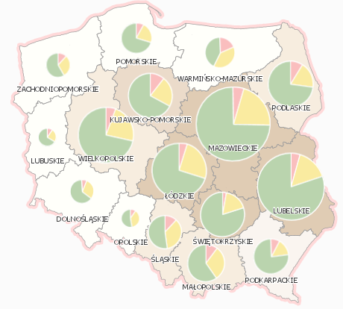
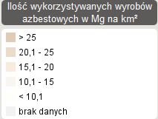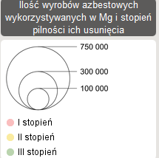
Rycina 1 Ilość wyrobów zawierających azbest z uwzględnieniem stopnia pilności usunięcia w układzie wojewódzkim
Źródło: Baza Azbestowa Ministerstwa Rozwoju (stan na wrzesień 2016 r.)

Produkcję płyt azbestowo-cementowych w kraju rozpoczęto w 1907 roku w Krakowie i trwała ona aż do roku 1998. Stosowanie jednak wyrobów azbestowo-cementowych na szeroką skalę w Polsce rozpoczęło się dopiero w lat 60-tych ubiegłego wieku, gdy powstały 4 duże zakłady produkujące tego typu wyroby. Głównym surowcem stosowanym do produkcji był azbest chryzotylowy, ale do połowy lat 80-tych do produkcji rur ciśnieniowych używany był także krokidolit oraz niewielkie ilości amozytu.
Ustawa z dnia 19 czerwca 1997 roku o zakazie stosowania wyrobów zawierających azbest (t.j. Dz.U. 2004 Nr 3, poz. 20 z późn. zm.) wprowadziła zakaz produkcji tych wyrobów od 28 września 1998 roku. Od 28 marca 1999 roku obowiązuje również zakaz obrotu azbestem i wyrobami zawierającymi azbest. Wyjątek stanowią wyroby z zawartością azbestu, które nie posiadają do chwili obecnej zamienników ze względu na ekstremalne warunki pracy. Wykaz tych wyrobów zawarty jest w rozporządzeniach ministra właściwego do spraw gospodarki w sprawie dopuszczenia wyrobów zawierających azbest do produkcji lub do wprowadzania na polski obszar celny. Dotyczy to azbestu włóknistego sprowadzanego do produkcji diafragmy wykorzystywanej do elektrolizy przeponowej przy produkcji chloru i wyrobów azbestowo-kauczukowych.
W krajach Unii Europejskiej całkowity zakaz importu azbestu, produkcji wyrobów zawierających azbest oraz obrotu tymi wyrobami wprowadzono z dniem 1 stycznia 2005 roku. Dziesięć lat wcześniej wprowadzono zaś zakaz stosowania azbestu niebieskiego.
Najwyższy poziom produkcji i zużycia materiałów zawierających azbest miał miejsce w latach 70-tych ubiegłego wieku (około 5 mln ton surowca rocznie) w krajach Europy Zachodniej, Skandynawii, Ameryki Północnej i Australii. Największe natomiast ilości w tym okresie produkowano oraz zużywano w byłym Związku Radzieckim. Od lat 80-tych do 2001 roku produkcja systematycznie spadała. Niestety od 2001 roku obserwowany jest globalny wzrost produkcji azbestu. Największymi producentami są Rosja, Chiny, Kazachstan, Kanada, Brazylia oraz Zimbabwe, a największe zużycie przypada na kraje Azji, Ameryki Południowej oraz byłego Związku Radzieckiego.

Wpływ azbestu na zdrowie ludzi

Chorobotwórcze działanie azbestu związane jest z wdychanie włókien azbestowych zawieszonych w powietrzu, oznacza to, iż dopóki włókna nie są uwalniane do powietrza i nie podlegają wdychaniu, wyroby azbestowe nie są zagrożeniem dla zdrowia. Azbest może również występować w wodzie, napojach czy pokarmach przedostając się do organizmu. Na chwilę obecną brak dowodów, które potwierdzałyby jednak szkodliwość azbestu dostającego się do organizmu droga pokarmową.
Biologiczna agresywność pyłu azbestowego jest uzależniona od stopnia penetracji i ilości włókien zatrzymanych w dolnej części układu oddechowego, jak również od fizycznych i aerodynamicznych cech włókien, a przede wszystkim od ich średnicy. Cienkie włókna o średnicy mniejszej niż 3 μm, przenoszone są łatwiej i docierają do końcowych odcinków dróg oddechowych. Grube włókna o średnicy powyżej 5 μm, ulegają zatrzymaniu już w górnych odcinkach dróg oddechowych. Skręcone włókna chryzotylu o dużej średnicy, zatrzymują się wyżej niż igłowe włókna azbestów amfibolowych, które z łatwością przenikają do obwodowych części płuc. Najbardziej niebezpieczne dla organizmu ludzkiego są włókna respirabilne, czyli takie, które mogą występować w trwałej postaci w powietrzu i przedostawać się do pęcherzyków płucnych wraz z powietrzem. Mają one długość większą niż 5 μm, a grubość mniejszą niż 3 μm.
Narażenie zawodowe na pył azbestowy może przyczyniać się do następujących chorób układu oddechowego:
- pylica azbestowa (azbestoza),
- łagodne zmiany opłucnej,
- rak płuc,
- międzybłoniaki opłucnej i otrzewnej, nowotwory o wysokiej złośliwości.
Od czasu pierwszego narażenia na wpływ włókien azbestowych, a pojawieniem się objawów chorobowych (patologii) najczęściej mija długi okres czasu. W chwili obecnej wykrywane są skutki warunków pracy z przed 20-40 lat. Najbardziej powszechnym nowotworem złośliwym powodowanym przez azbest jest rak płuc.
Na chwilę obecną nie ma dowodów, które potwierdziłyby, że jeden z typów azbestu niesie ze sobą większe ryzyko zachorowań niż inny. Pomimo istnienia normatywów stężenia włókien azbestu w powietrzu, nie można określić także dawki progowej pyłu dla rakotwórczego działania azbestu.
Wprowadzenia zakazu produkcji i wprowadzania w obieg wyrobów zawierających azbest nie przyczyniło się do likwidacji emisji włókien azbestowych. Do głównych źródeł emisji związanej z działalnością człowieka, która ma o wiele większe znaczenie niż źródła naturalne należą:
- niewłaściwe składowanie odpadów azbestowych, w tym dzikie wysypiska,
- użytkowanie wyrobów azbestowych, prowadzące do zanieczyszczenia powietrza pyłem azbestowym np. w wyniku: korozji i mechanicznych uszkodzeń płyt azbestowo-cementowych, ścierania tarcz sprzęgłowych i hamulcowych,
- niewłaściwe usuwanie z dachów i elewacji wyrobów zawierających azbest,
- powietrze z urządzeń grzewczych, wentylacyjnych, klimatyzacyjnych i izolacji zawierających azbest.
Rejonami zaś szczególnie środowiskowo zagrożonymi azbestem są: obszary oddziaływania nieczynnych już zakładów przetwórstwa azbestu, tereny, na których zabudowana została duża ilość wyrobów azbestowo-cementowych, dzikie wysypiska odpadów azbestowo-cementowych.

Wpływ azbestu na środowisko naturalne

Azbest ma negatywny wpływ nie tylko na organizm ludzki, ale na całe środowisko naturalne, ponieważ wpływa negatywnie na zasoby przyrodnicze, powierzchnię ziemi i gleby, a także powoduje zanieczyszczenie powietrza. Negatywny wpływ zwiększa się znacząco w wyniku nieprawidłowego użytkowania lub usuwania wyrobów zawierających azbest. Nieprawidłowo prowadzone prace związane z demontażem mogą doprowadzić do uwalniania się włókien azbestowych oraz do niszczenia roślin i zwierząt, ich miejsc gniazdowania i lęgów. Istotnym problemem jest powstawanie „dzikich” wysypisk odpadów azbestowych, które poza uwalnianiem się włókien azbestowych do powietrza powodują także obniżenie walorów estetycznych terenu.
Ze względu na możliwość wystąpienia wzmożonego negatywnego wpływu ważne jest, aby wszelkie prace dotyczące wyrobów azbestowych były wykonywane w sposób bezpieczny i zgodny z przepisami prawa. Realizacja zadań zgodnie z Programem będzie miała korzystny wpływ na środowisko naturalne Gminy. Poszczególne działania mogą w różnym stopniu oddziaływać na środowisko, jednak w efekcie końcowym jakość środowiska, jego funkcjonowania oraz stan zdrowia mieszkańców ulegnie poprawie. Zdarzające się negatywne skutki oddziaływania w trakcie prowadzenia prac są tylko chwilowe i występują tylko lokalnie.

Aspekty prawne w zakresie użytkowania i usuwania wyrobów oraz odpadów zawierających azbest

Procedury postepowania z wyrobami oraz odpadami zawierającymi azbest są regulowane przez szereg aktów prawnych. Krajowe akty są zgodne z przepisami obowiązującymi na terenie Unii Europejskiej.

3.1 Regulacje ustawowe

- Ustawa z dnia 19 czerwca 1997 r. o zakazie stosowania wyrobów zawierających azbest (Dz. U. z 2004 r. Nr 3, poz. 20, z późn. zm.). Ustawa ta zakazuje produkcji, wprowadzania na teren kraju i obrotu wyrobami zawierającymi azbest, a nowelizacja wprowadzona ustawą z dnia 22 grudnia 2004 r. „o zmianie ustawy o zakazie stosowania wyrobów zawierających azbest” (Dz. U. z 2005 r. Nr 10, poz. 72) wprowadza od dnia 1 stycznia 2005 r. w Polsce, podobnie jak w całej Unii Europejskiej, zakaz stosowania i obrotu azbestem i wyrobami zawierającymi azbest,
- Ustawa z dnia 27 kwietnia 2001 r. – Prawo ochrony środowiska (Dz. U. z 2018 r., poz. 799). Ustawa reguluje podstawowe zasady ochrony środowiska oraz warunki korzystania z jego zasobów, z uwzględnieniem wymagań zrównoważonego rozwoju. Ustawa wprowadza obowiązek składania okresowo stosownych informacji o rodzaju, ilości i miejscach występowania substancji stwarzających szczególne zagrożenie dla środowiska ( w tym także azbestu) przez osoby fizyczne wójtom, burmistrzom lub prezydentom w formie uproszczonej oraz przez wójtów, burmistrzów lub prezydentów miast, a także osoby prawne marszałkowi województwa,
- Ustawa z dnia 14 grudnia 2012 r. o odpadach (Dz. U. z 2013 r., poz. 21, z późn. zm.). Ustawa definiuje pojęcie wytwórcy oraz posiadacza odpadów, a także określa zasady postępowania z odpadami w sposób zapewniający ochronę życia i zdrowia ludzi oraz ochronę środowiska zgodnie z zasadą zrównoważonego rozwoju, a w szczególności zasady zapobiegania powstawaniu odpadów lub ograniczania ilości odpadów i ich negatywnego oddziaływania na środowisko oraz odzysku lub unieszkodliwiania odpadów. Wskazuje również postępowanie z odpadami niebezpiecznymi, którymi są odpady zawierające azbest,
- Ustawa z dnia 7 lipca 1994 r. – Prawo budowlane (Dz. U. z 2018 r., poz. 1202). Ustawa określa postępowanie przed rozpoczęciem robót budowlanych, w tym związanych z usuwaniem wyrobów zawierających azbest oraz wskazuje konsekwencje karne za nieprzestrzeganie określonych procedur,
- Ustawa z dnia 26 czerwca 1974 r. – Kodeks pracy (Dz. U. z 2018 r., poz. 917). Ustawa reguluje zasady ochrony pracowników przed ryzykiem związanym z narażeniem na szkodliwe działanie azbestu w miejscu pracy.
- Ustawa z dnia 11 września 2015 r. o zużytym sprzęcie elektrycznym i elektronicznym (Dz. U. z 2018 r., poz. 1466). Ustawa nakazuje m.in. usunięcie azbestu oraz części składowych zawierających azbest z zebranego zużytego sprzętu elektrycznego i elektronicznego,
- Ustawa z dnia 9 czerwca 2011 r. – Prawo geologiczne i górnicze (Dz. U. z 2016 r., poz. 1131). Ustawa określa zasady i warunki podejmowania, wykonywania oraz zakończenia działalności m.in. w zakresie podziemnego składowania odpadów, a także w zakresie ochrony złóż kopalin, wód podziemnych oraz innych elementów środowiska w związku z wykonywaniem tych działań,
- Ustawa z dnia 25 lutego 2011 r. o substancjach chemicznych i ich mieszaninach (Dz. U. z 2018 r., poz. 143).

3.2 Akty wykonawcze

- Rozporządzenie Rady Ministrów z dnia 24 sierpnia 2004 r. w sprawie wykazu prac wzbronionych młodocianym i warunków ich zatrudnienia przy niektórych z tych prac (Dz. U. Nr 2016, poz. 1509),
- Rozporządzenie Rady Ministrów z dnia 25 czerwca 2013 r. w sprawie przedsięwzięć mogących znacząco oddziaływać na środowisko (Dz. U. Nr 2013, poz. 1397, z późn. zm.),
- Rozporządzenie Ministra Gospodarki z dnia 16 stycznia 2015 r. w sprawie rodzajów odpadów, które mogą być składowane na składowiskach w sposób nieselektywny (Dz. U. Nr 2015, poz. 110),
- Rozporządzenie Ministra Gospodarki, Pracy i Polityki Społecznej z dnia 2 kwietnia 2004 r. w sprawie sposobów i warunków bezpiecznego użytkowania i usuwania wyrobów zawierających azbest (Dz. U. 2004 Nr 71, poz. 649),
- Rozporządzenie Ministra Gospodarki z dnia 16 lipca 2015 r. w sprawie dopuszczania odpadów do składowania na składowiskach (Dz. U. 2015 poz. 1277),
- Rozporządzenie Ministra Gospodarki z dnia 13 grudnia 2010 r. w sprawie wymagań w zakresie wykorzystywania wyrobów zawierających azbest oraz wykorzystywania i oczyszczania instalacji lub urządzeń, w których były lub są wykorzystywane wyroby zawierające azbest (Dz. U. z 2011 r. Nr 8, poz. 31),
- Zarządzenie Ministra Zdrowia i Opieki Społecznej z dnia 12 marca 1996 r. w sprawie dopuszczalnych stężeń i natężeń czynników szkodliwych dla zdrowia, wydzielanych przez materiały budowlane, urządzenia i elementy wyposażenia w pomieszczeniach przeznaczonych na pobyt ludzi (M.P. Nr 19, poz. 231),
- Rozporządzenie Ministra Zdrowia z dnia 4 sierpnia 2004 r. w sprawie okresowych badań lekarskich pracowników zatrudnionych w zakładach, które stosowały azbest w produkcji (Dz. U. 2004 Nr 183, poz. 1896),
- Rozporządzenie Ministra Zdrowia z dnia 9 sierpnia 2004 r. w sprawie leczenia uzdrowiskowego osób zatrudnionych przy produkcji wyrobów zawierających azbest (Dz. U. 2004 Nr 185, poz. 1920),
- Rozporządzenie Ministra Zdrowia z dnia 10 stycznia 2005 r. w sprawie wzoru książeczki badań profilaktycznych dla osoby, która była lub jest zatrudniona w warunkach narażenia zawodowego w zakładach stosujących azbest w procesach technologicznych, sposobu jej wypełnienia i aktualizacji (Dz. U. 2005 Nr 13, poz. 109),
- Rozporządzenie Ministra Zdrowia z dnia 15 września 2005 r. w sprawie leków związanych z chorobami wywołanymi pracą przy azbeście (Dz. U. 2005 Nr 189, poz. 1603),
- Rozporządzenie Ministra Zdrowia z dnia 2 lutego 2011 r. w sprawie badań i pomiarów czynników szkodliwych dla zdrowia w środowisku pracy (Dz. U. 2011 Nr 33, poz. 166),
- Rozporządzenie Ministra Zdrowia z dnia 24 lipca 2012 r. w sprawie w sprawie substancji chemicznych, ich mieszanin, czynników lub procesów technologicznych o działaniu rakotwórczym lub mutagennym w środowisku pracy (Dz. U. 2016, poz. 1117),
- Rozporządzenie Ministra Pracy i Polityki Społecznej z dnia 7 czerwca 2017 r. w sprawie najwyższych dopuszczalnych stężeń i natężeń czynników szkodliwych dla zdrowia w środowisku pracy (Dz. U. 2017, poz. 1348),
- Rozporządzenie Ministra Gospodarki i Pracy z dnia 14 października 2005 r. w sprawie zasad bezpieczeństwa i higieny pracy przy zabezpieczaniu i usuwaniu wyrobów zawierających azbest oraz programu szkolenia w zakresie bezpiecznego użytkowania takich wyrobów (Dz. U. 2005 Nr 216, poz. 1824),
- Rozporządzenie Ministra Środowiska z dnia 9 grudnia 2014 r. w sprawie katalogu odpadów (Dz. U. 2014, poz. 1923),
- Rozporządzenie Ministra Środowiska z dnia 27 sierpnia 2014 r. w sprawie rodzajów instalacji mogących powodować znaczne zanieczyszczenie poszczególnych elementów przyrodniczych albo środowiska jako całości (Dz. U. 2014, poz. 1169),
- Rozporządzenie Ministra Środowiska z dnia 30 kwietnia 2013 r. w sprawie składowisk odpadów (Dz. U. 2013, poz. 523),
- Rozporządzenie Ministra Środowiska z dnia 11 maja 2015 r. w sprawie odzysku odpadów poza instalacjami i urządzeniami (Dz. U. 2015, poz. 796),
- Rozporządzenie Ministra Środowiska z dnia 24 czerwca 2008 r. w sprawie rodzajów odpadów, których przewóz w celu unieszkodliwiania jest zabroniony (Dz. U. 2008 Nr 119, poz. 769),
- Rozporządzenie Ministra Środowiska z dnia 30 października 2014 r. w sprawie wymagań w zakresie prowadzenia pomiarów wielkości emisji oraz pomiarów ilości pobieranej wody (Dz. U. 2014, poz. 1542),
- Obwieszczenie Ministra Środowiska z dnia 7 września 2015 r. w sprawie ogłoszenia jednolitego tekstu rozporządzenia Ministra Środowiska w sprawie sposobu przedkładania marszałkowi województwa informacji o występowaniu substancji stwarzających szczególne zagrożenie dla środowiska (Dz. U. 2015, poz. 1450),
- Rozporządzenie Ministra Środowiska z dnia 26 stycznia 2010 r. w sprawie wartości odniesienia dla niektórych substancji w powietrzu (Dz. U. 2010 Nr 16, poz. 87),
- Rozporządzenie Ministra Środowiska z dnia 12 grudnia 2014 r. w sprawie wzorów dokumentów stosowanych na potrzeby ewidencji odpadów (Dz. U. 2014, poz. 1973),
- Rozporządzenie Ministra Środowiska z dnia 1 marca 2018 r. w sprawie standardów emisyjnych dla niektórych rodzajów instalacji, źródeł spalania paliw oraz urządzeń spalania lub współspalania odpadów (Dz. U. 2018, poz. 680),
- Rozporządzenie Ministra Środowiska z dnia 20 grudnia 2012 r. zmieniające rozporządzenie w sprawie sposobu przedkładania marszałkowi województwa informacji o rodzaju, ilości i miejscach występowania substancji stwarzających szczególne zagrożenie dla środowiska (Dz. U. 2013 Nr 0, poz. 24),
- Rozporządzenie Ministra Środowiska z dnia 20 grudnia 2012 r. w sprawie sposobu prowadzenia przez marszałka województwa rejestru wyrobów zawierających azbest (Dz. U. 2013 Nr 0, poz. 25),
- Obwieszczenie Ministra Inwestycji i Rozwoju z dnia 25 kwietnia 2018 r. w sprawie ogłoszenia jednolitego tekstu rozporządzenia Ministra Infrastruktury w sprawie dziennika budowy, montażu i rozbiórki, tablicy informacyjnej oraz ogłoszenia zawierającego dane dotyczące bezpieczeństwa pracy i ochrony zdrowia (Dz. U. 2018, poz. 963),
- Rozporządzenie Ministra Transportu, Budownictwa i Gospodarki Morskiej z dnia 15 lutego 2012 r. w sprawie świadectwa dopuszczenia pojazdu ADR (Dz. U. 2016, poz. 192),
- Rozporządzenie Ministra Infrastruktury z dnia 23 czerwca 2003 r. w sprawie informacji dotyczącej bezpieczeństwa i ochrony zdrowia oraz planu bezpieczeństwa i ochrony zdrowia (Dz. U. 2003 Nr 120, poz. 1126),
- Rozporządzenie Ministra Transportu, Budownictwa i Gospodarki Morskiej z dnia 29 maja 2012 r. w sprawie prowadzenia kursów w zakresie przewozu towarów niebezpiecznych (Dz. U. 2012, poz. 619),
- Rozporządzenie Ministra Spraw Wewnętrznych i Administracji z dnia 29 kwietnia 2004 r. w sprawie dokumentacji przetwarzania danych osobowych oraz warunków technicznych i organizacyjnych, jakim powinny odpowiadać urządzenia i systemy informatyczne służące do przetwarzania danych osobowych (Dz. U. 2004 Nr 100, poz. 1024).

Postępowanie z wyrobami i odpadami zawierającymi azbest

Zasady bezpiecznego postępowania z wyrobami i odpadami zawierającymi azbest przez wszystkich uczestników w procesie użytkowania, zabezpieczania, usuwania oraz unieszkodliwiania ich są regulowane przez liczne przepisy i akty prawne.

4.1 Obowiązki właścicieli i zarządców obiektów, instalacji i urządzeń zawierających azbest

Obowiązki właścicieli w trakcie użytkowania wyrobów
Zgodnie z zapisami Rozporządzenia Ministra Gospodarki z dnia 13 grudnia 2010 r. w sprawie wymagań w zakresie wykorzystywania wyrobów zawierających azbest oraz wykorzystywania i oczyszczania instalacji lub urządzeń, w których były lub są wykorzystywane wyroby zawierające azbest (Dz. U. 2011 Nr 8, poz. 31), wyroby zawierające azbest, instalacje lub urządzenia zawierające azbest, drogi utwardzone odpadami zawierającymi azbest, rury azbestowo-cementowe oraz usunięte wyroby zawierające azbest powinny być inwentaryzowane poprzez sporządzenie spisu z natury. Wyniki inwentaryzacji powinny zostać ujęte w formie „Informacji o wyrobach zawierających azbest” (załącznik nr 1).
Corocznie w terminie do dnia 31 stycznia osoba fizyczna, nieprowadząca działalności gospodarczej, a będąca właścicielem lub zarządcą obiektu lub terenu z wyrobami zawierającymi azbest powinna przedłożyć wynik inwentaryzacji odpowiednio wójtowi, burmistrzowi lub prezydentowi miasta ze względu na miejsce występowania wyrobów, a przedsiębiorcy i osoby fizyczne, prowadzące działalność gospodarczą – właściwemu marszałkowi województwa. Informację tę sporządza się w dwóch egzemplarzach, jeden przedkłada się w formie pisemnej właściwemu organowi, zaś drugi przechowuje się przez okres jednego roku, do czasu sporządzenia następnej informacji. Przedłożona corocznie informacja celem wykazania ewentualnych zmian w ilości posiadanych wyrobów zawierających azbest, pozwala tym samym na ocenę zagrożenia dla ludzi i środowiska w danym rejonie.
Właściciel, użytkownik wieczysty lub zarządca nieruchomości, a także obiektu, urządzenia budowlanego, instalacji przemysłowej lub innego miejsca zawierającego azbest, powinien przeprowadzić kontrolę stanu wyrobów azbestowych w terminach wynikających z oceny stanu technicznego tych wyrobów zgodnie z Rozporządzeniem Ministra Gospodarki, Pracy i Polityki Społecznej z dnia 2 kwietnia 2004 r. w sprawie sposobów i warunków bezpiecznego użytkowania i usuwania wyrobów zawierających azbest (zm. Rozporządzenie Ministra Gospodarki z dnia 5 sierpnia 2010 r.) (Dz. U. 2004 Nr 71, poz. 649). Z przeprowadzonej kontroli okresowej powinna zostać sporządzona w jednym egzemplarzu „Ocena stanu i możliwości bezpiecznego użytkowania wyrobów zawierających azbest” (załącznik nr 2), która powinna być przechowywana wraz z dokumentacją miejsca zawierającego azbest, obiektu, urządzenia budowlanego lub instalacji przemysłowej. Dla budynków oraz obiektów budowlanych niebędących budynkami, dla których jest prowadzona książka obiektu budowlanego na podstawie ustawy - Prawo budowlane (Dz. U. 2018, poz. 1202), ocena ta powinna być dołączona do książki obiektu budowlanego. Wyroby zakwalifikowane na podstawie przeprowadzonej oceny do usunięcia, powinny zostać usunięte, a wyroby niezakwalifikowane do usunięcia – winny być odpowiednio zabezpieczone. Po dokonaniu zabezpieczenia należy ponownie wykonać ocenę w ciągu 30 dni. Ocena stanu zostaje dokonana na podstawie zliczenia punktów i określa termin konieczności przeprowadzenia kolejnej oceny:
- Stopień pilności I – od 120 punktów, wymagane pilne usunięcie lub zabezpieczenia,
- Stopień pilności II - od 95 do 115 punktów, wymagana ponowna ocena w terminie do 1 roku,
- Stopień pilności III – do 90 punktów, wymagana ponowna ocena w terminie do 5 lat.
Rozporządzenia Ministra Gospodarki z dnia 13 grudnia 2010 r. w sprawie wymagań w zakresie wykorzystywania wyrobów zawierających azbest oraz wykorzystywania i oczyszczania instalacji lub urządzeń, w których były lub są wykorzystywane wyroby zawierające azbest (Dz. U. z 2011 r. Nr 8, poz. 31) wskazuje, aby instalacje lub urządzenia zawierające azbest oraz użytkowane bez zabezpieczenia drogi i pozostawione w ziemi, wyłączone z użytkowania, rury azbestowo-cementowe powinny zostać oznakowane. W przypadku braku możliwości trwałego umieszczenia oznakowania na instalacji lub urządzeniu zawierającym azbest, oznakowanie powinno być umieszczone w widocznym miejscu, w każdym pomieszczeniu, w którym taka instalacja lub urządzenie się znajdują, dodając ostrzeżenie „Pomieszczenie zawiera azbest”. Oznakowanie rur azbestowo-cementowych umieszcza się na stałych elementach nadpoziomowych instalacji.

Obowiązki właścicieli w trakcie zabezpieczania lub usuwania wyrobów

Właściciel lub zarządca budynku, budowli, instalacji lub urządzenia oraz terenu z wyrobami zawierającymi azbest, ma obowiązek zgłoszenia prac na 30 dni przed ich rozpoczęciem, bądź złożenia wniosku o pozwolenie na budowę (remont), wraz z określonymi warunkami. Wniosek powinien być sporządzony z uwzględnieniem przepisów Prawa budowlanego (Dz. U. 2018, poz. 1202). Zatajenie informacji o występowaniu azbestu w wyrobach, które będą przedmiotem prac remontowo-budowlanych skutkuje odpowiedzialnością karną na podstawie ustawy Prawo ochrony środowiska.
Po dopełnieniu obowiązków formalnoprawnych, właściciel lub zarządca dokonuje wyboru wykonawcy prac. Zawiera umowę na wykonanie prac związanych z zabezpieczeniem lub usuwaniem wyrobów zawierających azbest oraz oczyszczania budynku, budowli, instalacji lub urządzenia oraz terenu z azbestu. Umowa powinna zawierać zapisy dokładnie określające obowiązki stron. Niezależnie zaś od obowiązków wykonawcy prac, właściciel lub zarządca powinien poinformować mieszkańców lub użytkowników budynku, budowli, instalacji, urządzenia lub terenu o usuwaniu niebezpiecznych materiałów zawierających substancje stwarzające szczególne zagrożenie dla ludzi oraz o sposobach zabezpieczenia przed tą szkodliwością.
Po zakończeniu prac właściciel lub zarządca powinien otrzymać od wykonawcy prac pisemne oświadczenie o prawidłowości wykonania robót i oczyszczenia z azbestu, a następnie przechowywać je przez okres co najmniej pięciu lat wraz z inną dokumentacją budynku, budowli, instalacji lub urządzenia oraz terenu zgodnie z Rozporządzeniem Ministra Gospodarki, Pracy i Polityki Społecznej z dnia 2 kwietnia 2004 r. w sprawie sposobów i warunków bezpiecznego użytkowania i usuwania wyrobów zawierających azbest (Dz. U. 2004 Nr 71, poz. 649).

4.2 Obowiązki wykonawcy prac polegających na usuwaniu wyrobów zawierających azbest

Zgodnie z przepisami prawa wytwórcą odpadów powstających w wyniku świadczenia usług w zakresie budowy, rozbiórki, remontu obiektów, czyszczenia zbiorników lub urządzeń oraz sprzątania, konserwacji i naprawy jest podmiot, który świadczy usługi, chyba, że umowa o świadczeniu usług stanowi inaczej. Wytwórcami odpadów, są więc także firmy świadczące usługi w zakresie usuwania azbestu (poza instalacjami), według zapisów ustawy z dnia 10 maja 2018 r. o odpadach (Dz. U. 2018, poz. 992). Wytwórcy nie są już jednak zobowiązani do uzyskania decyzji zatwierdzającej program gospodarki odpadami, a także program gospodarki odpadami niebezpiecznymi. Na mocy ustawy ww. decyzje, wydane na podstawie przepisów wcześniejszych wygasły, natomiast pozwolenia na wytwarzanie odpadów, wydane na podstawie przepisów wcześniejszych, zachowują ważność na okres, na jaki zostały wydane. Uzyskanie nowych pozwolenia na wytwarzanie odpadów, które powstają w związku z eksploatacją instalacji, jest wymagane, jeżeli wytwarzanych jest powyżej 1 Mg odpadów niebezpiecznych rocznie lub powyżej 5 tysięcy Mg odpadów innych niż niebezpieczne rocznie. Ze względu na fakt, iż wyroby zawierające azbest w trakcie ich usuwania powstają poza instalacjami firmy-te nie mają obowiązku uzyskania nowych pozwolenia na wytwarzanie odpadów.
W chwili obecnej firmy świadczące usługi w zakresie usuwania wyrobów zawierających azbest zobowiązane są do przestrzegania przepisów ustawy z dnia 10 maja 2018 r. o odpadach w zakresie postępowania z wytworzonymi odpadami. Firmy budowlane zajmujące się usuwaniem wyrobów zawierających azbest musza posiadać wpis do CEiDG lub do KRS. Ponadto, zgodnie z zapisami art. 66 oraz 75 ustawy o odpadach firmy te mają również obowiązek prowadzenia ewidencji odpadów, a także corocznego składania właściwemu marszałkowi województwa sprawozdania o wytwarzanych odpadach i gospodarowaniu odpadami (w terminie do 15 marca za poprzedni rok kalendarzowy.) Ewidencję odpadów prowadzi się z zastosowaniem aktualnych kart ewidencji odpadów (załącznik nr 6) i kart przekazania odpadów (załącznik nr 7). Nie jest już wymagane posiadanie odrębnych decyzji z zakresu ustawy z dnia 10 maja 2018 r. o odpadach. Jednakże firma taka musi spełniać wymogi rozporządzenia Ministra Gospodarki, Pracy i Polityki Społecznej z dnia 2 kwietnia 2004 r. w sprawie sposobów i warunków bezpiecznego użytkowania i usuwania wyrobów zawierających azbest (Dz. U. 2004 Nr 71, poz. 649), tzn. posiadać sprzęt i odpowiednie urządzenia do usunięcia wyrobów zawierających azbest oraz pracownicy firmy muszą być przeszkoleni w zakresie bezpiecznego usuwania azbestu.
Zgodnie z wyżej wymienionym rozporządzeniem z dnia 2 kwietnia 2004 r. w sprawie sposobów i warunków bezpiecznego użytkowania i usuwania wyrobów zawierających azbest oraz zmieniającym go rozporządzeniem z dnia 5 sierpień 2010 r. (Dz. U. 2004 Nr 71, poz. 649 oraz z 2010 r. Nr 162, poz. 1089) wykonawca prac związanych z zabezpieczaniem i usuwaniem wyrobów zawierających azbest, zobowiązany jest do przeszkolenia przez uprawnioną instytucję zatrudnianych pracowników, osób kierujących lub nadzorujących prace w zakresie bezpieczeństwa i higieny pracy przy zabezpieczaniu i usuwaniu tych wyrobów oraz przestrzegania procedur dotyczących bezpiecznego postępowania, posiadania niezbędnego wyposażenia technicznego i socjalnego. Niezbędne jest również opracowanie przed rozpoczęciem prac szczegółowego planu usuwania wyrobów zawierających azbest, obejmującego w szczególności:
- identyfikację azbestu w przewidzianych do usunięcia wyrobach, na podstawie udokumentowanej informacji od właściciela lub zarządcy obiektu albo też na podstawie badań przeprowadzonych przez laboratorium wyposażone w sprzęt umożliwiający ich prawidłową analizę i zdolne do stosowania odpowiedniej techniki identyfikacyjnej,
- informacje o metodach wykonywania planowanych prac,
- zakres niezbędnych zabezpieczeń pracowników oraz środowiska przed narażeniem na szkodliwość emisji azbestu,
- ustalenie niezbędnego dla rodzaju wykonywanych prac monitoringu powietrza.
Wykonawca prac dotyczących zabezpieczania lub usuwania wyrobów zawierających azbest z miejsca, obiektu, urządzenia budowlanego lub instalacji przemysłowej, a także z terenu prac ma obowiązek zgłoszenia zamiaru przeprowadzenia tych prac właściwemu organowi nadzoru budowlanego, właściwemu okręgowemu inspektorowi pracy oraz właściwemu państwowemu inspektorowi sanitarnemu w terminie co najmniej 7 dni przed rozpoczęciem prac. Aby zapewnić bezpieczne warunki usuwania wyrobów zawierających azbest z miejsca ich występowania, wykonawca prac zobowiązany jest do:
- izolowania od otoczenia obszaru prac przez stosowanie osłon zabezpieczających przenikanie azbestu do środowiska,
- ogrodzenia terenu prac z zachowaniem bezpiecznej odległości od traktów komunikacyjnych dla osób pieszych, nie mniejszej niż 1 m, przy zastosowaniu osłon zabezpieczających przed przenikaniem azbestu do środowiska,
- umieszczenia w strefie prac w widocznym miejscu tablic informacyjnych o następującej treści: „Uwaga! Zagrożenie azbestem”; w przypadku prowadzenia prac z wyrobami zawierającymi krokidolit treść tablic informacyjnych powinna być następująca: „Uwaga! Zagrożenie azbestem – krokidolitem”,
- zastosowania odpowiednich środków technicznych ograniczających do minimum emisję azbestu do środowiska,
- zastosowania w obiekcie, gdzie prowadzone są prace, odpowiednich zabezpieczeń przed pyleniem i narażeniem na azbest, w tym uszczelnienia otworów okiennych i drzwiowych, a także innych zabezpieczeń przewidzianych w planie bezpieczeństwa i ochrony zdrowia,
- codziennego usuwania pozostałości pyłu azbestowego ze strefy prac przy zastosowaniu podciśnieniowego sprzętu odkurzającego lub metodą czyszczenia na mokro,
- izolowania pomieszczeń, w których zostały przekroczone dopuszczalne wartości stężeń pyłu azbestowego dla obszaru prac, w szczególności izolowania pomieszczeń w przypadku prowadzenia prac z wyrobami zawierającymi krokidolit,
- stosowania zespołu szczelnych pomieszczeń, w których następuje oczyszczenie pracowników z azbestu, przy usuwaniu pyłu azbestowego przekraczającego dopuszczalne wartości stężeń,
- zapoznania pracowników bezpośrednio zatrudnionych przy pracach z wyrobami zawierającymi azbest lub ich przedstawicieli z planem prac, a w szczególności z wymogami dotyczącymi bezpieczeństwa i higieny pracy w czasie wykonywania prac.
Prace związane z usuwaniem wyrobów zawierających azbest powinny być prowadzone w sposób uniemożliwiający emisję azbestu do środowiska oraz powodujący zminimalizowanie pylenia poprzez:
- nawilżanie wodą wyrobów zawierających azbest przed ich usuwaniem lub demontażem i utrzymywanie w stanie wilgotnym przez cały czas pracy,
- demontaż całych wyrobów (płyt, rur, kształtek) bez jakiegokolwiek uszkadzania, tam gdzie jest to technicznie możliwe,
- odspajanie materiałów trwale związanych z podłożem przy stosowaniu wyłącznie narzędzi ręcznych lub wolnoobrotowych, wyposażonych w miejscowe instalacje odciągające powietrze,
- prowadzenie kontrolnego monitoringu powietrza w przypadku stwierdzenia występowania przekroczeń najwyższych dopuszczalnych stężeń pyłu azbestu w środowisku pracy, w miejscach prowadzonych prac, w tym również z wyrobami zawierającymi krokidolit,
- codzienne zabezpieczanie zdemontowanych wyrobów i odpadów zawierających azbest oraz ich magazynowanie na wyznaczonym i zabezpieczonym miejscu.
Po wykonaniu prac, wykonawca ma obowiązek złożenia właścicielowi, użytkownikowi wieczystemu lub zarządcy pisemnego oświadczenia o prawidłowości wykonania prac oraz o oczyszczeniu terenu z pyłu azbestowego, z zachowaniem właściwych przepisów technicznych i sanitarnych. Oświadczenie to powinno być przechowywane przez okres co najmniej 5 lat.
Wyroby i odpady zawierające azbest powinny zostać odpowiednio oznakowane, a transport wyrobów i odpadów zawierających azbest, należy wykonać w sposób uniemożliwiający emisję azbestu do środowiska m.in. poprzez szczelne opakowanie w folię polietylową o grubości nie mniejszej niż 0,2 mm oraz przez utrzymanie ich w stanie wilgotnym w trakcie ich przygotowania do transportu. Odpowiednio opakowane odpady przygotowane do transportu powinny być magazynowane w osobnym miejscu zabezpieczonym przed dostępem osób niepowołanych. Przed załadowaniem zaś przygotowanych odpadów zawierających azbest środek transportu powinien być oczyszczony z elementów umożliwiających uszkodzenie opakowań w trakcie transportu. Ładunek odpadów zawierających azbest powinien być tak umocowany, aby w trakcie transportu nie był narażony na wstrząsy, przewracanie lub wypadnięcie z pojazdu.

4.3 Składowanie odpadów zawierających azbest

Odpady zawierające azbest powinny być składowane na składowiskach odpadów niebezpiecznych lub na wydzielonych kwaterach składowisk odpadów innych niż niebezpieczne i obojętne, które muszą spełniać wymagania określone dla składowiska odpadów niebezpiecznych albo na podziemnych składowiskach odpadów niebezpiecznych, w myśl Rozporządzenia Ministra Gospodarki z dnia 5 sierpnia 2010 r. zmieniającej rozporządzenie w sprawie sposobów i warunków bezpiecznego użytkowania i usuwania wyrobów zawierających azbest (Dz. U. 2010 Nr 162, poz. 1089).
Według Rozporządzenia Ministra Środowiska z dnia 30 kwietnia 2013 r. w sprawie składowania odpadów składowiska odpadów niebezpiecznych lub wydzielone kwatery na terenie składowisk odpadów innych niż niebezpieczne i obojętne, przeznaczone do wyłącznego składowania odpadów niebezpiecznych, pochodzących z budowy, remontu i rozbiórki obiektów budowlanych oraz infrastruktury drogowej, wymienionych w katalogu odpadów, oznaczonych kodami: 17 06 01* materiały izolacyjne zawierające azbest lub 17 06 05* materiały konstrukcyjne zawierające azbest, powinny być budowane w specjalnie wykonanych zagłębieniach terenu ze ścianami bocznymi zabezpieczonymi przed osypywaniem się. Odpady składowane są w opakowaniu, w którym zostały dostarczone na składowisko odpadów, tak by nie dopuścić do rozszczelnienia opakowań odpadów. Każdorazowo po umieszczeniu odpadów na składowisku odpadów ich powierzchnię zabezpiecza się przed emisją pyłów przez przykrycie izolacją syntetyczną lub warstwą ziemi. Na składowisku odpadów lub kwaterze nie prowadzi się robót mogących powodować uwolnienie włókien. Składowanie odpadów należy zakończyć na poziomie 2 m poniżej poziomu terenu otoczenia, a następnie składowisko odpadów powinno zostać wypełnione ziemią do poziomu terenu.
Na składowiskach odpadów niebezpiecznych lub na ich wydzielonych kwaterach na terenie składowisk odpadów innych niż niebezpieczne i obojętne, przeznaczonych do wyłącznego składowania odpadów, o których mowa wyżej, po wypełnieniu składowiska warstwą ziemi, nie mogą być budowane budynki, wykonywane wykopy, instalacje naziemne i podziemne ani nie mogą być prowadzone roboty naruszające strukturę tego składowiska odpadów.
Na terenie całego kraju obecnie działają 34 składowiska ogólnodostępne przyjmujące odpady zawierające azbest.
Tabela 1 Działające składowiska przyjmujące odpady niebezpieczne w tym odpady zawierające azbest znajdujące się na terenie województw (śląskiego, dolnośląskiego, łódzkie, wielkopolskiego)
LP. | LOKALIZACJA- MIEJSCOWOŚĆ | CHARAKTER SKŁADOWISKA | POJEMNOŚĆ SKŁADOWISKA [m³]
WOJEWÓDZTWO ŚLĄSKIE
1 | Świętochłowice | ogólnodostępne | 20 000
2 | Sosnowiec | ogólnodostępne | 7 200
3 | Knurów | ogólnodostępne | 392 120
4 | Jastrzębie Zdrój | ogólnodostępne | 16 000
5 | Dąbrowa Górnicza | zakładowe | 585
6 | Dąbrowa Górnicza | zakładowe | 1 230
WOJEWÓDZTWO DOLNOŚLĄSKIE
1 | Trzebcz | ogólnodostępne | 1 250
2 | Marcinowo | ogólnodostępne | 5 000
WOJEWÓDZTWO ŁÓDZKIE
1 | Pukinin | ogólnodostępne | 14 260
2 | Płoszów | ogólnodostępne | 21 000
WOJEWÓDZTWO WIELKOPOLSKIE
1 | Konin | ogólnodostępne | 125 000
Źródło: opracowanie własne na podstawie informacji zawartych na stronie http://www.bazaazbestowa.gov.pl

4.4 Obowiązki jednostek samorządu terytorialnego

Jednostki samorządu terytorialnego zgodnie z Rozporządzenia Ministra Gospodarki z dnia 13 grudnia 2010 r. w sprawie wymagań w zakresie wykorzystywania wyrobów zawierających azbest oraz wykorzystywania i oczyszczania instalacji lub urządzeń, w których były lub są wykorzystywane wyroby zawierające azbest powinny corocznie w terminie do 31 stycznia przedkładać marszałkowi województwa „Informacje o wyrobach zawierających azbest” (załącznik 1) sporządzone dla obiektów własnych, w których użytkowane są wyroby azbestowe.
W urzędzie gminy oraz na stronie internetowej urzędu powinna być ogólnie dostępna informacja o rozmieszczeniu dróg zabezpieczonych oraz dróg utwardzonych odpadami zawierającymi azbest.
Dodatkowo wójt, burmistrz lub prezydent miasta powinien przedkładać marszałkowi województwa informację o rodzaju, ilości i miejscach występowania substancji stwarzających szczególne zagrożenie dla środowiska do 31 marca za poprzedni rok kalendarzowy według stanu na dzień 31 grudnia (załącznik 3). Informacje według wzoru są przedkładane w formie elektronicznej na informatycznych nośnikach danych w rozumieniu Obwieszczeniem Marszałka Sejmu Rzeczypospolitej Polskiej z dnia 24 lutego 2017 r. w sprawie ogłoszenia jednolitego tekstu ustawy o informatyzacji działalności podmiotów realizujących zadania publiczne (Dz. U. 2017, poz. 570).
Na podstawie zapisów §4 ust. 2 Rozporządzenia Ministra Środowiska z dnia 20 grudnia 2012 r. zmieniającego rozporządzenie w sprawie sposobu przedkładania marszałkowi województwa informacji o rodzaju, ilości i miejscach występowania substancji stwarzających szczególne zagrożenie dla środowiska (Dz. U. z 2014 r., poz. 24) informacje dotyczące wyrobów zawierających azbest są bezpośrednio wprowadzane przez wójta, burmistrza, prezydenta miasta do bazy azbestowej administrowanej przez ministra właściwego do spraw gospodarki, dostępnej za pośrednictwem sieci Internet pod adresem www. bazaazbestowa.gov.pl.

Aktualny stan użytkowania i usuwania azbestu i wyrobów zawierających azbest z terenu Gminy Starcza

5.1 Ogólna charakterystyka Gminy Starcza

Gmina Starcza jest gminą wiejską położoną w północnej części województwa śląskiego w powiecie częstochowskim przy jego południowej granicy. Oddalona jest o 65 km od Katowic – stolicy województwa i 15 km od Częstochowy – siedziby powiatu. W skład administracyjny gminy wchodzi 5 sołectw: Starcza, Klepaczka, Łysiec, Rudnik Mały, Własna.
Gmina graniczy z następującymi gminami Powiatu Częstochowskiego:
• Gminą Poczesna od północy,
• Gminą Konopiska od zachodu,
• Gminą Kamienica Polska od wschodu,
• Miastem i Gminą Woźniki od południa (Powiat Lubliniecki)

Rysunek 1 Położenie Gminy Starcza
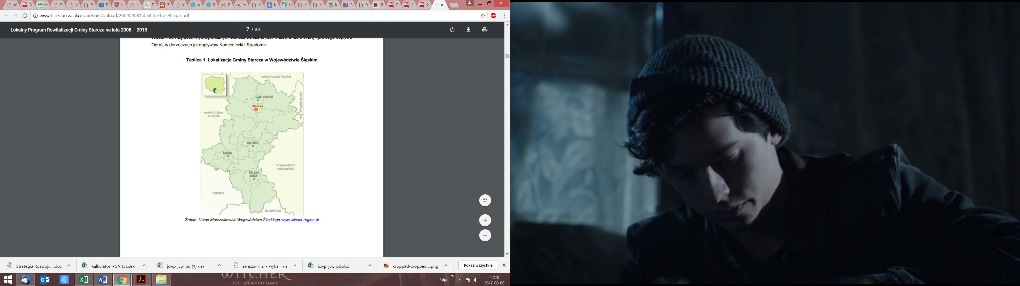
Rysunek 2 Położenie Gminy Starcza
Źródło: bip.slaskie.pl

Według danych Głównego Urzędu Geodezji i Kartografii (za 2013 rok) całkowita powierzchnia gminy wynosi 2009 ha, z czego przeważają użytki rolne - 83,4% ogółu obszaru, grunty leśne oraz zadrzewione i zakrzewione zajmują: 11,6% ogółu obszaru. Grunty zabudowane i zurbanizowane stanowią 4,4% powierzchni gminy. Najmniejszą część powierzchni gminy stanowią: grunty pod wodami oraz nieużytki, łącznie 0,6% obszaru.
Na terenie Gminy Starcza charakter zabudowy mieszkaniowej jest uporządkowany.
W ogólnej strukturze osadnictwa na terenie gminy dominują następujące typy zabudowań:
- intensywna zabudowa jednorodzinna,
- zabudowa jednorodzinna rozproszona.
Zasoby mieszkaniowe Gminy Starcza wg form ( dane GUS):
- 830 budynki mieszkalne ogółem,
- 82 7300 m² powierzchni użytkowej,
- 99,68 m² przeciętna powierzchnia budynku mieszkalnego w gminie.

Obszar gminy Starcza należy do zlewni rzeki Warty. Główne rzeki przepływające przez teren gminy to: Kamieniczka, Zimna Woda i Czarnoleśna. Rzeka Kamieniczka ze źródłami w okolicach Okrąglika w gminie Woźniki (powiat lubliniecki) stanowi lewy dopływ Warty, do której wpada w rejonie Osin. Kamieniczka na terenie gminy płynie w płytkiej dolinie (szerokość tarasu zalewowego 200 – 300 m), najpierw z zachodu na północny wschód, a od terenu Starczy zmienia kierunek nurtu na wschodni. Rzeka w granicach gminy jest uregulowana. Ogólna jej długość wynosi 14 km, z czego długość odcinka w gminie równa się 4,9 km (w większości jest to odcinek graniczny). Rzeka Zimna Woda, lewy dopływ Kamieniczki, wypływa na zachód od Starczy, również w okolicy Okrąglika, a wpada do Kamieniczki przy zetknięciu się gruntów Starczy z polami Rudnika Małego. Rzeka ta płynie na południe od zabudowań Starczy w kierunku wschodnim w płaskiej dolinie. Jest uregulowana. Średnia głębokość rzeki wynosi 0,5 m, a średnia jej szerokość wynosi 1,5 m. Rzeka Czarnoleśna, prawy dopływ Kamieniczki ma źródła w Czarnym Lesie (gmina Woźniki), płynie z południa na północ. Żadna z rzek na obszarze gminy Starcza nie jest monitorowana. Największa rzeka w gminie, Kamieniczka jest badana przy ujściu do Warty na terenie gminy Kamienica Polska. Posiada tam III klasę czystości. Potok Zimna Woda i ciek „Klepaczka” nie są praktycznie narażone na zanieczyszczenia, gdyż wypływają w lasach i płyną aż do ujścia na terenie gminy. Na ich dobrą czystość ma niewątpliwie wpływ uporządkowana gospodarka ściekowa w Łyścu i Starczy oraz coraz rzadsze stosowanie nawozów sztucznych w uprawach rolniczych. Rzeki Kamieniczka i Czarnoleśna narażone są na zanieczyszczenia, szczególnie na ścieki z szamb, z powodu braku kanalizacji sanitarnej w miejscowościach gminy Woźniki, przez które te rzeki przepływają. W gminie brak jest naturalnych wód stojących. Występują jedynie niewielkie oczka wodne w postaci podtopionych bezodpływowych, zarastających niecek. W kilku miejscach znajdują się stawiki rybne o powierzchni wody nie większej niż 10 arów. Osobno należy jednak wymienić 30 – arowy staw rybny we Własnej, którym opiekuje się Gminne Koło Wędkarskie w Starczy.
Położenie gminy pod względem geograficznym zgodnie z regionami fizyczno-geograficznymi należy określić następująco:
- prowincja – Wyżyna Małopolska,
- podprowincja - Wyżyna Śląsko – Krakowska,
- makroregion – Wyżyna Woźnicko – Wieluńska,
- mezoregiony – Próg Woźnicki i Próg Herbski.
Morfologicznie północny i północno – zachodni obszar gminy stanowią wzgórza ostańcowe tzw. Garby Rększowickie wchodzące w obręb mezoregionu zwanego Progiem Herbskim. Wzgórza te są związane z utworami jury dolnej. Najbardziej widoczny jest ostaniec Góra Łysiec (331m n.p.m.), a nieco mniej kilka kopulastych wzniesień na północ od Starczy i Własnej (305 – 308m n.p.m.).
Na południu gminy rozciąga się równina morenowa Progu Woźnickiego. Jej powierzchnia jest wyrównana i opada pod niewielkim kątem na północ do doliny rzeki Kamieniczki. Granicę pomiędzy Progiem Herbskim a Progiem Woźnickim stanowią doliny rzek: Kamieniczki i jej dopływu Zimnej Wody. Są to w terenie wyraźnie widoczne doliny, chociaż nieduże o szerokości sięgającej miejscami kilkaset metrów i obniżeniu względem terenów sąsiednich około 5 – 7m. Wzdłuż dolin Kamieniczki, Zimnej Wody i innych niewielkich cieków występują w postaci małych płatów terasy nadzalewowe. Charakteryzują się one wyrównaną powierzchnią i wysoko występującą wodą podziemną. Tereny te najczęściej wykorzystywane są jako użytki zielone (łąki i pastwiska). Obszar Gminy Starcza znajduje się w części zachodniej monokliny Śląsko – Krakowskiej, zbudowanej z utworów mezozoicznych (triasu i jury) łagodnie zapadających się ku północnemu – wschodowi. Osady te zalegają na starszym sfałdowanym podłożu paleozoicznym.
Gmina Starcza nie należy do bogatych w rzadkie i chronione gatunki roślin. Odnotowano dotychczas zaledwie kilkanaście gatunków chronionych, w tym 8 podlegających ochronie całkowitej. Częściowo na terenie gminy zlokalizowany jest park krajobrazowy „Lasy nad Górną Liswartą” – utworzony 1 stycznia 1999 roku. Park ten obejmuje swym zasięgiem kompleks lasów położonych w górnej zlewni rzeki Liswarty. Zajmuje on łączną powierzchnię 50.746 ha, w tym park krajobrazowy – 38.701 ha, a obszar chroniony – stanowiący otulinę parku – 12.045 ha. Obszar Parku charakteryzuje się dużą różnorodnością i atrakcyjnością botaniczną. W gminie Starcza Park Krajobrazowy „Lasy nad Górną Liswartą” zajmuje obszar 70 hektarów i rozlokowany jest w zachodniej części Starczy. Znajdują się tu dwa torfowiska wysokie, powstałe w wyniku zarastających bezodpływowych oczek wodnych. Występuje tu roślinność wyspecjalizowana, niespotykana w innych zbiorowiskach. Rosną m.in. rosiczka okrągłolistna, modrzewnica zwyczajna, żurawina błotna i wełnianka. Torfowiska te są również ważnym miejscem rozrodczym płazów.

5.2 Metodyka inwentaryzacji

W ramach opracowywania Programu usuwania azbestu i wyrobów zawierających azbest z terenu Gminy Starcza przeprowadzona została inwentaryzacja obiektów budowlanych, w których zastosowane są wyroby budowlane zawierające azbest. Inwentaryzacją objęte zostały wyroby azbestowo-cementowe stosowane w budownictwie, ponieważ według danych statystycznych stanowią one ok 85% wszystkich wyrobów azbestowych.
Inwentaryzacja wyrobów zawierających azbest na terenie Gminy Starcza została przeprowadzona w trakcie wizji terenowej dotyczącej budynków zarówno będących własnością osób fizycznych jak i prawnych. Spis został przeprowadzony przez osoby przeszkolone i posiadające stosowną wiedzę dotyczącą wyrobów azbestowych i przepisów prawnych. W trakcie prowadzenia prac terenowych dla każdego obiektu, w którym wykorzystywane są wyroby azbestowo-cementowe zebrano następujące dane:
- adres obiektu,
- rodzaj zabudowy,
- rodzaj wyrobu,
- ocena stanu technicznego wg stopnia pilności,
- ilość wyrobu,
- inne istotne informacje.
Stan techniczny wyrobów azbestowo-cementowych oceniony został na podstawie wytycznych Rozporządzenia Ministerstwa Gospodarki, Pracy i Polityki Społecznej z dnia 2 kwietnia 2004 r. w sprawie sposobów i warunków bezpiecznego użytkowania i usuwania wyrobów zawierających azbest (Dz. U. 2004 Nr 71, poz. 649) z uwzględnieniem następujących parametrów:
- sposób zastosowania azbestu,
- struktura powierzchni wyrobów z azbestem,
- możliwość uszkodzenia powierzchni wyrobów z azbestem,
- miejsce usytuowania wyrobów w stosunku do pomieszczeń użytkowych,
- wykorzystanie miejsca/obiektu/urządzenia budowlanego/instalacji przemysłowej.

Ocena jednak ma wyłącznie charakter subiektywny i nie zwalnia właścicieli nieruchomości z obowiązku przeprowadzenia oceny stanu i możliwości bezpiecznego użytkowania wyrobów zawierających azbest.
Przeprowadzone prace terenowe wraz z pozyskanymi dodatkowo informacjami z Urzędu Gminy pozwoliły na sporządzenie rzetelnej inwentaryzacji wyrobów zawierających azbest z terenu Gminy Starcza.
Dane zostały zebrane w formie tabelarycznej z podaniem następujących informacji dla każdego obiektu, w którym wykorzystano wyroby azbestowe:
- adres obiektu (miejscowość, ulica, nr posesji) wraz z numerem ewidencyjnym działki oraz numerem obrębu ewidencyjnego,
- rodzaj zabudowy (budynek mieszkalny, gospodarczy, mieszkalno-gospodarczy, przemysłowy, użyteczności publicznej, inny, azbest zmagazynowany),
- rodzaj wyrobu (płyty faliste, płaskie),
- ocena stanu technicznego wg stopnia pilności usunięcia (stopień I,II,III),
- ilość wyrobu (m², kg),
- uwagi.
Zebrane dane zostały również wprowadzone do Bazy Azbestowej.

Ilość wyrobów zawierających azbest na terenie Gminy Starcza

Inwentaryzację wyrobów zawierających azbest sporządzono w sierpniu 2018r. poprzez spis z natury, dzięki któremu określono obecnie występującą ilość tych wyrobów.
Przeprowadzona inwentaryzacja wykazała, iż na terenie Gminy Starcza obecnie znajduje się 19619,43 m² wyrobów zawierających azbest, co stanowi około 215813,68 kg (215,81 Mg), przyjmując przelicznik, iż 1 m² powierzchni stanowi 11 kg. Wyroby azbestowe wykorzystane są łącznie w 121 Lokalizacjach.
Strukturę rozmieszczenia wyrobów zawierających azbest w poszczególnych miejscowościach Gminy Starcza przedstawia poniższa tabela.

Tabela 2. Ilość wyrobów zawierających azbest w poszczególnych miejscowościach Gminy Starcza
LP. | MIEJSCOWOŚĆ | LICZBA OBIEKTÓW | POWIERZCHNIA [m²] | MASA [kg] | UDZIAŁ PROCENTOWY [%]
1 | STARCZA | 42 | 6688,13 | 73569,38 | 35,31%
2 | KLEPACZKA | 3 | 888,75 | 9776,25 | 4,69%
3 | ŁYSIEC | 18 | 3222,25 | 35444,75 | 17,01%
4 | WŁASNA | 21 | 2311,63 | 25427,88 | 12,21%
5 | RUDNIK MAŁY | 37 | 5828,68 | 64115,43 | 30,78%
SUMA: |  | 121 | 18939,43 | 208333,68 | 100%
Źródło: opracowanie własne na podstawie wyników inwentaryzacji

Największa liczba obiektów zawierających wyroby azbestowe znajduje się na terenie miejscowości Starcza, a najmniejsza w miejscowości Klepaczka. Pod względem powierzchni i masy, wyrobów tych najwięcej występuje w miejscowościach Starcza i Rudnik Mały, a najmniej również w miejscowości Klepaczka. Ilości obiektów zawierających azbest oraz powierzchnia tych wyrobów w gminie głównie jest związana z wielkością samej miejscowości.

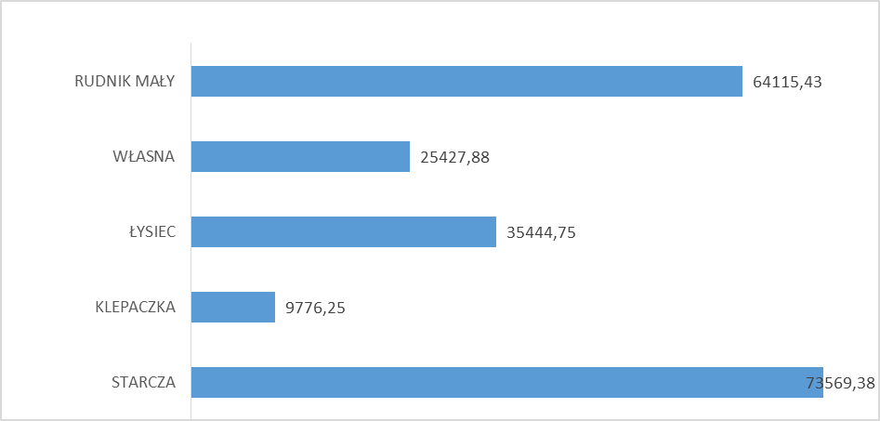
Rycina 4. Ilość wyrobów zawierających azbest w poszczególnych miejscowościach Gminy Starcza (Mg)
Źródło: opracowanie własne na podstawie wyników inwentaryzacji
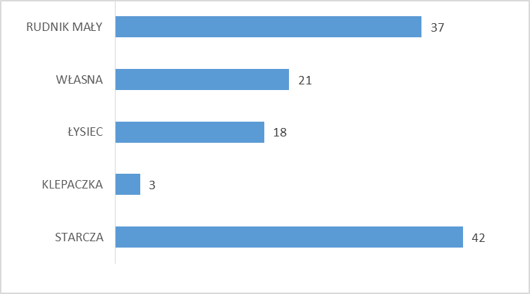
Rycina 5. Liczba obiektów z wyrobami zawierających azbest w poszczególnych miejscowościach Gminy Starcza (szt.)
Źródło: opracowanie własne na podstawie wyników inwentaryzacji

Na podstawie wyników inwentaryzacji oraz danych statystycznych dotyczących aktualnej liczby mieszkańców zamieszkujących na terenie Gminy stwierdza się, iż na jednego mieszkańca przypada około 6,971 m².

Rodzaje wyrobów zawierających azbest na terenie Gminy Starcza

Na terenie Gminy Starcza w trakcie prac terenowych stwierdzono występowanie wyrobów zawierających azbest w postaci:
- płyt falistych azbestowo-cementowych,
- płyt płaskich azbestowo-cementowych.
Struktura rodzajów zastosowanych wyrobów azbestowo-cementowych przedstawia się następująco.
Tabela 3 Ilość wyrobów zawierających azbest według rodzaju w Gminie Starcza
KOD WYROBU | RODZAJ WYROBU | LICZBA  OBIEKTÓW | UDZIAŁ PROCENTOWY [%] | POWIERZCHNIA [m²] | MASA [kg] | UDZIAŁ PROCENTOWY [%]
W01 | Płyty azbestowo-cementowe płaskie | 10 | 8,26% | 2293,50 | 25228,50 | 12,11%
W02 | Płyty azbestowo-cementowe faliste | 111 | 91,74% | 16645,93 | 183105,18 | 87,89%
SUMA: |  | 121 | 100% | 18939,43 | 208333,68 | 100%
Źródło: opracowanie własne na podstawie wyników inwentaryzacji
Na terenie Gminy Starcza dominują wyroby zawierające azbest w postaci płyt azbestowo-cementowych falistych. Zastosowane zostały na 111 obiektach w postaci pokryć dachowych, elementów składowanych o łącznej powierzchni 16645,93 m², stanowiąc 87,89% ogółu tych wyrobów w Gminie.
Rzadziej wykorzystywano płyty azbestowo-cementowe płaskie w budownictwie na obszarze Gminy. Ten rodzaj wyrobu występuje na 10 obiektach również w postaci pokryć dachowych lub elementów składowanych o łącznej powierzchni 2293,50 m²- 12,11 %.

5.5 Forma własności wyrobów zawierających azbest na terenie Gminy Starcza

Na podstawie przeprowadzonych w terenie prac oraz pozyskanych informacji na temat formy własności poszczególnych obiektów, w których wykorzystywane są wyroby azbestowe można stwierdzić, iż wyroby znajdujące się na terenie Gminy Starcza są zarówno własnością osób fizycznych. Struktura własności obiektów z wykorzystaniem wyrobów zawierających azbest na terenie gminy przedstawia się następująco:

Tabela 4 Ilość wyrobów zawierających azbest według formy własności w Gminie Starcza
LP. | MIEJSCOWOŚĆ | OSOBY FIZYCZNE |  | OSOBY PRAWNE
LP. | MIEJSCOWOŚĆ | POWIERZCHNIA [m²] | MASA [kg] | POWIERZCHNIA [m²] | MASA [kg]
1 | STARCZA | 6688,13 | 73569,38 | 0,00 | 0,00
2 | KLEPACZKA | 888,75 | 9776,25 | 0,00 | 0,00
3 | ŁYSIEC | 3222,25 | 35444,75 | 0,00 | 0,00
4 | WŁASNA | 2311,63 | 25427,88 | 0,00 | 0,00
5 | RUDNIK MAŁY | 5828,68 | 64115,43 | 0,00 | 0,00
SUMA: |  | 18839,43 | 208333,68 | 0,00 | 0,00
Źródło: opracowanie własne na podstawie wyników inwentaryzacji

Wyroby azbestowo-cementowe są własnością osób fizycznych, łączna ich powierzchnia wynosi 18839,43 m² (100,00 %).
Struktura wyrobów według formy własności poszczególnych rodzajów na terenie Gminy przedstawia się w sposób następujący:
Tabela 5 Ilość wyrobów zawierających azbest według rodzaju oraz formy własności w Gminie Starcza
KOD WYROBU | RODZAJ WYROBU | LICZBA OBIEKTÓW | OSOBY FIZYCZNE |  | OSOBY PRAWNE
KOD WYROBU | RODZAJ WYROBU | LICZBA OBIEKTÓW | POWIERZCHNIA [m²] | MASA [kg] | POWIERZCHNIA [m²] | MASA [kg]
W01 | Płyty azbestowo-cementowe płaskie | 10 | 2293,50 | 25228,50 | 0,00 | 0,00
W02 | Płyty azbestowo-cementowe faliste | 111 | 16645,93 | 183105,18 | 0,00 | 0,00
suma |  | 121 | 18839,43 | 208333,68 | 0,00 | 0,00
Źródło: opracowanie własne na podstawie wyników inwentaryzacji

5.6 Miejsce występowania wyrobów zawierających azbest według rodzaju zabudowy na terenie Gminy Starcza

Wyroby azbestowe wykorzystywano przede wszystkim na pokryciach dachowych, rzadziej na elewacjach, zarówno budynków mieszkalnych jak i różnego typu budynków gospodarczych, przemysłowych czy też innych. Wyroby zyskały swą popularność ze względu na niezbyt wysoką cenę oraz dużą trwałość i odporność na uszkodzenia.
Struktura wykorzystania wyrobów zawierających azbest według rodzaju zabudowy przedstawiona jest w tabeli poniżej:
Tabela 6 Ilość wyrobów zawierających azbest według rodzaju zabudowy w Gminie Starcza
LP. | RODZAJ ZABUDOWY | LICZBA OBIEKTÓW | POWIERZCHNIA [m²] | MASA [kg]
1 | mieszkalny | 17 | 2633,13 | 28964,38
2 | gospodarczy | 64 | 10026,61 | 110292,86
3 | mieszkalno-gospodarczy | 4 | 911,63 | 10027,88
4 | przemysłowy | 0 | 0 | 0
5 | użyteczności publicznej | 0 | 0 | 0
6 | Inny, np. stodoła, garaż, szopa | 26 | 4029,68 | 35746,43
7 | azbest zmagazynowany | 10 | 1338,38 | 14722,13
SUMA: |  | 121 | 18939,43 | 208333,68
Źródło: opracowanie własne na podstawie wyników inwentaryzacji
Na podstawie wyników inwentaryzacji można stwierdzić, iż przeważająca ilość wyrobów azbestowych w Gminie została zastosowana na budynkach gospodarczych. Wyroby te wykorzystano łącznie na 649+ budynkach gospodarczych, co stanowi 52,89 % wszystkich zinwentaryzowanych obiektów budowlanych, o łącznej powierzchni 10026,61 m² (52,94 % ogólnej powierzchni). Bardzo często wyroby te mają zastosowanie również na budynkach mieszkalnych, 17 lokalizacji stanowiących łącznie 2633,13 m² (14,05 %) . Wyroby azbestowe w ogóle nie występują natomiast na budynkach użyteczności publicznej oraz na budynkach przemysłowych. Wyroby azbestowe w formie zmagazynowanej znajdują się zaś w 10 lokalizacjach stanowiąc łącznie 7,07 % ogólnej powierzchni wyrobów zawierających azbest na terenie Gminy.
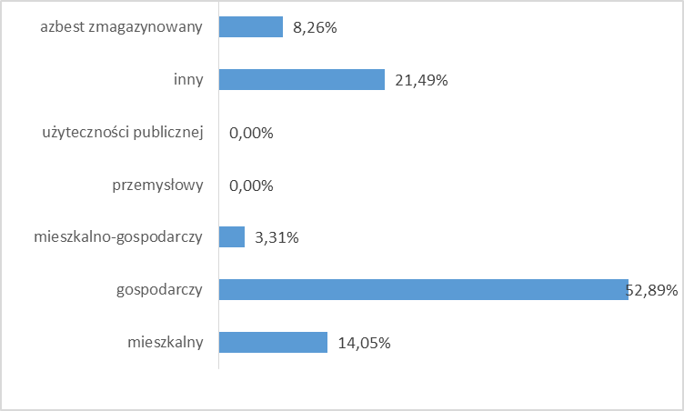
Rycina 6 Procentowy udział ilości (m²) wyrobów zawierających azbest według rodzaju zabudowy w Gminie Starcza
Źródło: opracowanie własne na podstawie wyników inwentaryzacji

5.7 Stopień pilności wyrobów zawierających azbest na terenie Gminy Starcza

W trakcie prac terenowych na podstawie przeprowadzonej oceny stanu i możliwości bezpiecznego użytkowania wyrobów zawierających azbest znajdujących się na terenie Gminy określono ich stan techniczny i stopień pilności. Stopień pilności wskazuje na termin usunięcia wyrobów lub zabezpieczenia ich, jeżeli jest to konieczne bądź też wskazuje termin przeprowadzenia ponownej oceny ich stanu. Struktura wyrobów ze względu na stopień pilności została przedstawiona w tabeli poniżej:
Tabela 7 Ilość wyrobów zawierających azbest według stopnia pilności w Gminie Starcza
STOPIEŃ PILNOŚCI | OPIS | LICZBA OBIEKTÓW | POWIERZCHNIA [m²] | MASA [kg]
I stopień pilności | Wymiana lub naprawa wymagana bezzwłocznie | 27 | 3971,51 | 43686,51
II stopień pilności | Ponowna ocena w terminie do 1 roku | 68 | 10938,24 | 120320,74
III stopień pilności | Ponowna ocena w terminie do 5 lat | 26 | 4029,68 | 44326,43
SUMA: |  | 121 | 18939,43 | 208333,68
Źródło: opracowanie własne na podstawie wyników inwentaryzacji
Na terenie Gminy Starcza dominują wyroby zawierające azbest o II stopniu pilności. Są to głównie lokalizacje, dla których azbest występuje na budynkach gospodarczych, mieszkalno- gospodarczych. Występują obecnie na 68 obiektach w postaci pokryć dachowych o łącznej powierzchni 10938,24 m², stanowiąc 56,20 % ogółu tych wyrobów w Gminie.
Na obszarze Gminy znacznie rzadziej występują wyroby o III i I stopniu pilności. Są to głównie lokalizacje, dla których azbest występuje w postaci składowanej lub na budynkach mieszkalnych ( I stopień pilności), na obiektach przemysłowych oraz innych ( III stopień pilności).
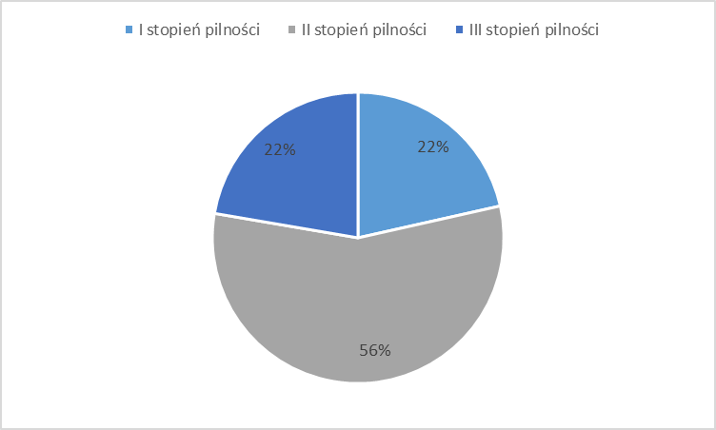
Rycina 7 Procentowy udział ilości (m²) wyrobów zawierających azbest według stopnia pilności w Gminie Starcza
Źródło: opracowanie własne na podstawie wyników inwentaryzacji

Monitoring wdrażania Programu usuwania azbestu i wyrobów zawierających azbest z terenu Gminy Starcza

Wykonanie poszczególnych zadań Programu będzie procesem długofalowym, a jego realizacja będzie uzależniona od możliwości finansowych zarówno Gminy jak i samych właścicieli, zarządców lub użytkowników obiektów z zastosowanymi wyrobami zawierającymi azbest.
Ważnym elementem realizacji zadań Programu jest również kontrola i ocena stopnia ich wdrażania. Monitoring wdrażania Programu obejmuje gromadzenie oraz przetwarzanie informacji o usuwaniu wyrobów zawierających azbest. Podstawowymi elementami monitoringu są informacje na temat ilości występujących wyrobów zawierających azbest, ich lokalizacji oraz stanu technicznego, wynikające z przeprowadzonej inwentaryzacji, a także informacje na temat usuniętych wyrobów i wytworzonych odpadów zawierających azbest.
W celu efektywnego monitoringu wprowadzono odpowiednie wskaźniki, umożliwiające ocenę skutecznego wdrażania zadań Programu usuwania azbestu i wyrobów zawierających azbest z terenu Gminy Starcza na lata 2018-2032.
Tabela 8 Wskaźniki monitoringu i oceny wdrażania Programu usuwania azbestu i wyrobów zawierających azbest z terenu Gminy Starcza
LP. | WSKAŹNIK | JEDNOSTKA
1 | Ilość usuniętych wyrobów zawierających azbest z terenu gminy w danym roku | Mg/rok
2 | Łączna ilość usuniętych wyrobów zawierających azbest z terenu gminy | Mg
3 | Ilość obiektów, z których usunięto wyroby zawierające azbest w danym roku | szt.
4 | Procentowa ilość usuniętych wyrobów zawierających azbest w stosunku do ilości zinwentaryzowanej | %
5 | Koszty realizacji Programu w danym roku | zł/rok
6 | Liczba dzikich wysypisk z odpadami zawierającymi azbest | szt.

Monitoring wdrażania Programu przy pomocy przyjętych wskaźników pozwoli na bieżącą analizę oraz kontrolę zgodności faktycznie realizowanych zadań z przyjętym harmonogramem. Umożliwia także ocenę efektywności realizacji założeń Programu.
Wszystkie zebrane w trakcie inwentaryzacji dane stworzą bazę danych o wyrobach zawierających azbest znajdujących się na terenie Gminy. Wszelkie zmiany w zakresie ilości tych wyrobów, ich stanu technicznego, liczby obiektów, w których są wykorzystywane będą wprowadzane do bazy, co umożliwi jej bieżącą aktualizację.
Aktualna baza danych o wyrobach zawierających azbest wraz z wskaźnikami oceny wdrażania zapisów Programu umożliwią efektywne monitorowanie Programu usuwania azbestu i wyrobów zawierających azbest z terenu Gminy Starcza.

Harmonogram realizacji Programu usuwania azbestu i wyrobów zawierających azbest z terenu Gminy Starcza

Zgodnie z zapisami obowiązującego krajowego prawa wykorzystywanie azbestu oraz wyrobów zawierających azbest jest dopuszczalne nie dłużej niż do 31 grudnia 2032 roku. Proces usuwania wyrobów zawierających azbest według założeń Programu Oczyszczania Kraju z Azbestu na lata 2009-2032 powinien zostać zakończony do końca 2032 roku.
Usuwanie wyrobów zawierających azbest z terenu Gminy Starcza jest procesem długotrwałym i zgodnie z zapisami prawa będzie trwał jeszcze około 14 lat. W ramach realizacji zadań wynikających z Programu Oczyszczania Kraju z Azbestu na lata 2009-2032 na terenie Gminy zaplanowano następujące działania zmierzające do całkowitego usunięcia wyrobów azbestowych:
DZIAŁANIA | TERMIN REALIZACJI
ORGANIZACYJNE
Przeprowadzenie inwentaryzacji wyrobów zawierających azbest | 2018
Opracowanie Programu usuwania azbestu i wyrobów zawierających azbest z terenu Gminy Starcza na lata 2018-2032 | 2018
Wprowadzenie danych do bazy azbestowej (www.bazaazbestowa.gov.pl). | 2018
Opracowanie regulaminu dofinansowywania prac związanych z usuwaniem wyrobów zawierających azbest | 2019-2032
Bieżąca aktualizacja bazy danych dotyczących lokalizacji oraz ilości wyrobów zawierających azbest. | Cały okres realizacji programu
Pozyskiwanie środków finansowych na realizację programu. | Cały okres realizacji programu
Monitorowanie prac związanych z usuwaniem wyrobów zawierających azbest (demontaż, transport, unieszkodliwienie). | Cały okres realizacji programu
INFORMACYJNO-EDUKACYJNE
Rozpropagowanie wśród mieszkańców informacji poprzez ulotki, broszury, informacje na stronie internetowej Gminy, kampanie informacyjne na temat:  - szkodliwości azbestu na zdrowie mieszkańców,  - obowiązków związanych z koniecznością usunięcia wyrobów azbestowych,  - procedur związanych z bezpiecznym postepowaniem z azbestem. | Cały okres realizacji programu
Akcje edukacyjne wśród dzieci i młodzieży szkolnej | Cały okres realizacji programu
INWESTYCYJNE
Prace związane z bezpiecznym demontażem, transportem i unieszkodliwianiem wyrobów zawierających azbest z budynków mieszkalnych i gospodarczych w miarę możliwości wykorzystania zewnętrznych źródeł finansowania | Cały okres realizacji programu
Oczyszczanie terenu nieruchomości z odpadów zawierających azbest z wykorzystaniem zewnętrznych źródeł finansowania | Cały Okres realizacji programu
Efektywna realizacja Programu usuwania azbestu i wyrobów zawierających azbest z terenu Gminy Starcza wymaga przeprowadzenia odpowiednich działań organizacyjnych objętych harmonogramem. Pełna inwentaryzacja wyrobów azbestowych wraz ze stworzeniem bazy danych, która będzie na bieżąco aktualizowana i pozwoli na skuteczne realizowanie zapisów Programu. Istotnym elementem jest także pozyskiwanie środków finansowych na dofinansowania prac związanych z usuwaniem tych wyrobów. Ze względu na wysokie koszty usuwania i unieszkodliwiania wyrobów oraz odpadów azbestowych ważne jest by zachęcać do prawidłowego i bezpiecznego usuwania tych wyrobów przez osoby fizyczne poprzez dofinansowywanie przedsięwzięć w tym zakresie ze środków zewnętrznych.
Odpowiednie działania informacyjno-edukacyjne mają zaś na celu podnoszenie świadomości mieszkańców na temat szkodliwości oraz zasad postepowania z wyrobami azbestowymi, by unikać sytuacji, w których są one usuwane na własną rękę przez właścicieli lub zarządców budynków.
Realizacja Programu została podzielona na dwa etapy uzależnione od pojawienia się zewnętrznych źródeł wsparcia finansowego:
- I etap: lata 2018-2024 (usunięcie 50% wyrobów zawierających azbest),
- II etap: lata 2025-2032 (usunięcie pozostałych 50% wyrobów zawierających azbest).

Koszty realizacji Programu

Na ogólne koszty realizacji Programu usuwania azbestu i wyrobów zawierających azbest z terenu Gminy Starcza składa się kilka elementów wynikających z poszczególnych etapów działania, by w bezpieczny i zgodny z przepisami prawa sposób usunąć wyroby zawierające azbest z terenu Gminy.
Do całkowitych kosztów należy zaliczyć nakłady poniesione na:
- działania informacyjno-edukacyjne,
- usuwanie wyrobów zawierających azbest,
- wykonanie nowych pokryć dachowych i elewacji.

Koszty tych działań będą ponoszone przez osoby fizyczne, przedsiębiorców, osoby prawne oraz samą Gminę Starcza.
Działania związane z akcją informacyjno-edukacyjną dotyczącą obowiązków właścicieli, zarządców lub użytkowników obiektów z zastosowanymi wyrobami zawierającymi azbest, szkodliwości tych wyrobów oraz bieżąca aktualizacja bazy danych i monitorowanie procesu usuwania będą wykonywane przez pracowników Urzędu Gminy Starcza.
Do kosztów likwidacji azbestu należy zaliczyć natomiast:
- koszty związane z demontażem lub rozbiórką obiektów, w których wykorzystano wyroby zawierające azbest,
- koszty magazynowania powstałych odpadów w miejscu demontażu lub w punkcie zbiorczym ustalonym na czas prac w rejonie ich prowadzenia,
- koszty transportu właściwie zabezpieczonych odpadów zawierających azbest przystosowanymi do tego celu pojazdami posiadającymi atest ADR,
- koszty składowania odpadów niebezpiecznych- unieszkodliwianie.

Na podstawie analizy rynku firm i przedsiębiorstw zajmujących się w województwie śląskim pracami związanym z demontażem, transportem i unieszkodliwianiem wyrobów zawierających azbest przyjmuje się, iż koszt ten waha się od 15 do 35 zł netto/m². Zróżnicowanie cenowe wynika m.in. z ilości demontowanych wyrobów azbestowych, a także ze względu na stopień trudności i uciążliwości prac. Uśredniając te kwoty przyjmuje się, że koszt usunięcia wraz z transportem i unieszkodliwieniem 1 m² wynosi około 25 zł netto. Same zaś tylko koszty unieszkodliwienia odpadów zawierających azbest poprzez ich składowanie na składowiskach znajdujących się na terenie województw ościennych wahają się od 200 do 400 zł netto za tonę.
Szacunkowe koszty usunięcia wyrobów zawierających azbest z terenu Gminy Starcza wyniosą łącznie około 473485,75 zł netto (18939,43 m² x 25 zł = 473485,75 zł).

Tabela 9 Szacowane koszty demontażu, transportu i unieszkodliwienia wyrobów zawierających azbest z terenu Gminy Starcza według formy własności
LP. | FORMA WŁASNOŚCI | KOSZT (ZŁ NETTO)
1 | osoby fizyczne | 473485,75 zł
2 | osoby prawne | 0,00 zł
suma |  | 473485,75 zł
Źródło: opracowanie własne na podstawie wyników inwentaryzacji

Zgodnie z wyznaczonymi etapami realizacji Programu usuwania azbestu i wyrobów zawierających azbest z terenu Gminy Starcza przyjmuje się, iż w I etapie, który będzie trwał od 2018 do 2024 roku zostanie usunięte z terenu Gminy 50% wyrobów zawierających azbest, co stanowi około 245 242,81 zł. W II etapie (lata 2025-2032) przewiduje się usunięcie pozostałych 50% wyrobów. Koszt realizacji każdego etapu wyniesie około 245 242,82 zł.

Tabela 10 Szacowane koszty demontażu, transportu i unieszkodliwienia wyrobów zawierających azbest z terenu Gminy Starcza według etapów realizacji
ETAP | KOSZT (ZŁ NETTO)
I etap – 50% | 236742,87
II etap - 50% | 236742,88
Suma -100% | 473485,75
Źródło: opracowanie własne na podstawie wyników inwentaryzacji

Podane kwoty stanowią jedynie szacunkowe koszty, nieobejmujące dodatkowych kosztów związanych z wykonaniem nowych pokryć dachowych lub elewacji.
Działania zmierzające do usuwania wyrobów zawierających azbest są kosztownymi przedsięwzięciami ze względu na liczne niezbędne elementy ich realizacji. Stosunkowo wysokie ceny tych prac są związane z warunkami, jakie musi spełnić firma lub przedsiębiorca usuwający wyroby azbestowe oraz nakłady z tym związane. Składają się na nie koszty związane m.in. ze specjalistycznymi szkoleniami pracowników, przygotowaniem i zabezpieczeniem w odpowiedni sposób miejsca prowadzenia prac, środkami ochrony osobistej oraz narzędzi i innych specjalistycznych materiałów stosowanych przez pracowników. Odpady zawierające azbest wymagają również odpowiedniego zabezpieczenia i oznakowania w trakcie transportu przez odpowiednie firmy. Wszystkie te elementy generują dodatkowe koszty. Istotną częścią kosztów likwidacji wyrobów zawierających azbest jest także koszt ich składowania. W chwili obecnej jedyną dopuszczalną formą unieszkodliwiania tych wyrobów jest ich składowanie na składowiskach odpadów niebezpiecznych lub na odpowiednio wydzielonych częściach składowisk odpadów innych niż niebezpieczne i obojętne. W ramach tych kosztów uwzględnione zostały także opłaty za umieszczanie odpadów na składowiskach, wnoszone na konto urzędów marszałkowskich, jako opłaty za korzystanie ze środowiska.
Usunięcie wyrobów azbestowych z budynków stanowi jedynie część kosztów całej inwestycji i wiąże się z koniecznością montażu nowych pokryć dachowych lub elewacji, których koszty są znacznie wyższe. Koszt zakupu materiałów oraz wykonania nowych pokryć jest więc kosztem pośrednim realizacji Programu, jednak nie został on uwzględniony w powyższej kalkulacji.
Zarówno ceny materiałów budowlanych niezbędnych do wykonania nowego pokrycia dachowego jak i ceny samych usług dekarskich są bardzo mocno zróżnicowane, i bardzo często ustalane indywidualnie z klientem w zależności od rodzaju pokrycia, powierzchni dachu oraz jego formy. Na podstawie rynkowych cen materiałów budowlanych oraz prac związanych z montażem nowych pokryć dachowych można podać średni koszt wykonania nowego pokrycia dachowego.

Tabela 11 Średnie ceny rynkowe materiałów oraz usług
MATERIAŁY I USŁUGI | CENA zł/m²
Więźba dachowa- materiały | 52,54
Wykonanie więźby dachowej | 28,36
Poszycie dachu- materiały:  - membrana  - papa na deskowaniu | 3,44  37,71
Wykonanie poszycia dachu:  - membrana  - papa na deskowaniu | 8,12  18,25
Zewnętrzne pokrycie dachu- materiały:  - blachodachówka  - dachówka ceramiczna | 45,02  63,35
Wykonanie pokrycia dachu:  - blachodachówka  - dachówka ceramiczna | 40,50  42,51

Na podstawie powyższych średnich cen materiałów oraz usług można przyjąć, iż średni koszt wykonania 1 m² nowego dachu wynosi około 210 zł. Przyjmując natomiast, że średnia powierzchnia dachu domu jednorodzinnego wynosi około 150 m² to koszt jego wymiany uwzględniający materiały i usługi to około 31 500,00 zł. Po doliczeniu kosztów demontażu, transportu oraz unieszkodliwienia wyrobów zawierających azbest (około 25 zł/m²) koszt wymiany wzrasta o około 3 750,00 zł.

Źródła finansowania realizacji Programu usuwania azbestu i wyrobów zawierających azbest z terenu Gminy Starcza

Prace związane z usuwaniem wyrobów zawierających azbest mogą być realizowane z kilku różnych źródeł. Możliwymi źródłami finansowania realizacji Programu są m.in. środki własne Gminy Starcza, środki własne właścicieli obiektów budowlanych, środki własne inwestorów prywatnych, środki Wojewódzkiego Funduszu Ochrony Środowiska i Gospodarki Wodnej w Katowicach, kredyty preferencyjne z Banku Ochrony Środowiska.
Działania Samorządu Terytorialnego mające na celu wspieranie sukcesywnego usuwanie wyrobów zawierających azbest oraz likwidacji negatywnych skutków ich wpływu na zdrowie mieszkańców i środowisko mogą być realizowane zarówno ze środków własnych jak i zewnętrznych. Wspieranie tych działań jest istotne szczególnie dla prywatnych właścicieli gdyż często koszty prac związanych z usunięciem wyrobów azbestowych wraz z kosztami nowych pokryć dachowych przekraczają możliwości finansowe tych osób.
Przeprowadzona inwentaryzacja azbestu i wyrobów zawierających azbest oraz opracowanie Programu usuwania azbestu i wyrobów zawierających azbest z terenu Gminy Starcza na lata 2018-2032 stanowią ważny element kolejnych kroków Gminy mających na celu pozyskanie środków zewnętrznych na prace związane z demontażem, transportem i unieszkodliwieniem płyt azbestowo-cementowych i oczyszczeniem terenu Gminy z tych wyrobów.
Wojewódzki Fundusz Ochrony Środowiska i Gospodarki Wodnej w Katowicach
Wojewódzki Fundusz Ochrony Środowiska i Gospodarki Wodnej w Katowicach w ramach realizacji programu priorytetowego Narodowego Funduszu Ochrony Środowiska i Gospodarki Wodnej w Warszawie pt.: „SYSTEM- Wsparcie działań ochrony środowiska i gospodarki wodnej realizowanych przez WFOŚiGW. Część 1) Usuwanie wyrobów zawierających azbest, udziela dofinasowań na usuwanie wyrobów zawierających azbest zlokalizowanych na terenie województwa śląskiego”.
W ramach Programu dofinansowane mogą być koszty kwalifikowane niezbędne do osiągnięcia efektu ekologicznego obejmujące:
- demontaż;
- zbieranie (wyrobów wcześniej zdemontowanych);
- transport;
- unieszkodliwianie wyrobów zawierających azbest.

Powyższe koszty nie muszą wystąpić łącznie, tzn. możliwe jest dofinansowanie zbierania, transportu i unieszkodliwiania wyrobów zawierających azbest wcześniej zdemontowanych (składowanych).
Beneficjentami środków mogą być wyłącznie jednostki samorządu terytorialnego podejmujące realizację przedsięwzięć z zakresu usuwania wyrobów zawierających azbest, które:
- przeprowadziły inwentaryzację wyrobów zawierających azbest;
- posiadają aktualny program usuwania azbestu i wyrobów zawierających azbest, a przedsięwzięcie jest z nim zgodne.
Beneficjentami końcowymi dofinasowania mogą być m.in. osoby fizyczne, jednostki sektora finansów publicznych, kościoły i związki wyznaniowe, wspólnoty i spółdzielnie mieszkaniowe, rolnicy, mali i średni przedsiębiorcy, zgodnie z gminnym programem usuwania azbestu i wyrobów zawierających azbest.
Na dofinansowanie przedsięwzięć z zakresu usuwania azbestu i wyrobów zawierających azbest na terenie województwa śląskiego składają się następujące środki * stan na rok 2018r.):
- WFOŚiGW w Katowicach ( do 100% kosztów kwalifikowanych, lecz nie więcej niż 800,00 zł/ Mg azbestu przeznaczonego do usunięcia dla I stopnia pilności);
- WFOŚiGW w Katowicach ( do 90% kosztów kwalifikowanych, lecz nie więcej niż 800,00 zł/ Mg azbestu przeznaczonego do usunięcia dla II stopnia pilności);
- WFOŚiGW w Katowicach ( do 80% kosztów kwalifikowanych, lecz nie więcej niż 800,00 zł/ Mg azbestu przeznaczonego do usunięcia dla III stopnia pilności);
- WFOŚiGW w Katowicach ( do 100% kosztów kwalifikowanych, lecz nie więcej niż 600,00 zł/ Mg azbestu składowanego dla I stopnia pilności);
- WFOŚiGW w Katowicach ( do 90% kosztów kwalifikowanych, lecz nie więcej niż 600,00 zł/ Mg azbestu składowanego dla II stopnia pilności);
- WFOŚiGW w Katowicach ( do 80% kosztów kwalifikowanych, lecz nie więcej niż 600,00 zł/ Mg azbestu składowanego dla III stopnia pilności);

Bank Ochrony Środowiska S.A.
Bank Ochrony Środowiska S.A. jest uniwersalnym bankiem komercyjnym specjalizującym się w finansowaniu przedsięwzięć proekologicznych. BOŚ współpracuje z polskimi i zagranicznymi instytucjami finansowymi, w tym funduszami i fundacjami działającymi na rzecz ochrony środowiska. Dzięki współpracy z Wojewódzkimi Funduszami Ochrony Środowiska i Gospodarki Wodnej oferuje preferencyjne kredyty na inwestycje proekologiczne.
W ramach inwestycji proekologicznych można uzyskać również w Banku Ochrony Środowiska S.A. kredyt na realizację projektów związanych z usuwaniem wyrobów zawierających azbest.

Podsumowanie

Podstawowym celem opracowywania Programu usuwania azbestu i wyrobów zawierających azbest z terenu Gminy Starcza na lata 2018-2032 jest zaplanowanie sukcesywnego usuwanie wyrobów zawierających azbest z terenu Gminy do roku 2032.
Na podstawie przeprowadzonej w terenie inwentaryzacji tych wyrobów, stwierdza się, iż według stanu na sierpień 2018 roku na obszarze Gminy wyroby azbestowe zostały zastosowane w 121 lokalizacjach, stanowiąc łącznie 18939,43 m² ( 208,33 Mg) w postaci płyt azbestowo-cementowych stosowanych w budownictwie falistych i płaskich. Największą ilość tych wyrobów zinwentaryzowano na terenie miejscowości Starcza. Przeważającą część wyrobów stanowią płyty azbestowo-cementowe faliste (91,74 %), wykorzystane jako pokrycia dachowe budynków gospodarczych. Wyroby w większości są w dobrym stanie technicznym i zaliczają się do II-III stopnia, prawie w całości znajdują się na obiektach będących własnością osób fizycznych.
Proces usuwania wyrobów zawierających azbest powinien zakończyć się do końca 2032 roku. Harmonogram realizacji poszczególnych zadań organizacyjnych, informacyjno-edukacyjnych i inwestycyjnych zakłada, iż zadania będą realizowane w dwóch etapach w latach 2018-2024, 2025-2032.
Za usuwanie wyrobów zawierających azbest odpowiedzialni są właściciele i zarządcy obiektów, w których zastosowane zostały te wyroby. Dlatego bardzo ważne jest, aby byli świadomi szkodliwości wyrobów i konieczności bezpiecznego ich usuwania. Właściciele powinni wypełniać obowiązek prowadzenia okresowej kontroli i oceny stanu technicznego wyrobów, które pozwolą na uzyskanie pełnej wiedzy na ten temat. Zaangażowanie mieszkańców ułatwi również realizację działań prowadzonych przez Gminę, mających na celu pomoc właścicielom obiektów w usuwaniu i unieszkodliwianiu wyrobów zawierających azbest poprzez dofinansowywanie tych działań. Ze względu na kosztowność prac związanych z demontażem, transportem i unieszkodliwieniem, a w następstwie wykonaniem nowego pokrycia dachowego lub elewacji, ważne jest wspieranie finansowe mieszkańców. Środki zewnętrzne można m.in. pozyskiwać z Wojewódzkiego Funduszu Ochrony Środowiska i Gospodarki Wodnej w Katowicach.
Prowadzony zgodnie z przyjętymi wskaźnikami monitoring realizacji Programu umożliwi ocenę skuteczności wdrażania zapisów Programu.
Realizacja Programu niesie za sobą szereg korzyści zarówno społecznych, ekologicznych jak i ekonomicznych, wpływając na poprawę warunków ochrony zdrowia i życia mieszkańców. Do najważniejszych korzyści społecznych zaliczyć należy:
- oczyszczenie terenu Gminy z wyrobów zawierających azbest, a w konsekwencji zmniejszenie emisji włókien azbestu do środowiska i uzyskanie warunków dla poprawy ochrony zdrowia mieszkańców,
- wczesne wykrywanie chorób azbestozależnych, ich leczenie i ograniczanie negatywnych skutków,
- ograniczenie śmiertelności na skutek chorób azbestozależnych,
- przedłużenie okresu użytkowania obiektów budowlanych oraz uzyskanie lepszych parametrów eksploatacyjnych,
- poprawa wyglądu zewnętrznego obiektów budowlanych,
- wzrost atrakcyjności turystycznej Gminy,
- wzrost atrakcyjności terenów oczyszczonych z azbestu dla inwestorów.

Podstawową korzyścią ekologiczna będzie stopniowe ograniczanie, aż do całkowitej eliminacji narażenia środowiska na azbest, które powstaje na skutek emisji do powietrza włókien azbestowych z uszkodzonych wyrobów zawierających azbest oraz ich odpadów, a także poprzez niewłaściwe prowadzenie procesów eksploatacji i usuwania tych wyrobów. Dodatkowym źródłem zanieczyszczenia środowiska naturalnego są również „dzikie” wysypiska odpadów azbestowych.
Do najistotniejszych korzyści ekonomicznych realizacji Programu należą:
- wzrost wartości nieruchomości,
- wzrost wartości gruntu,
- poprawa stanu technicznego obiektu budowlanego,
- wzrost inwestycji, a tym samym możliwość tworzenia miejsc pracy w lokalnych firmach dekarskich oraz zajmujących się usuwaniem i transportem wyrobów azbestowych.

Załączniki
Załącznik nr 1 Wzór informacji o wyrobach zawierających azbest
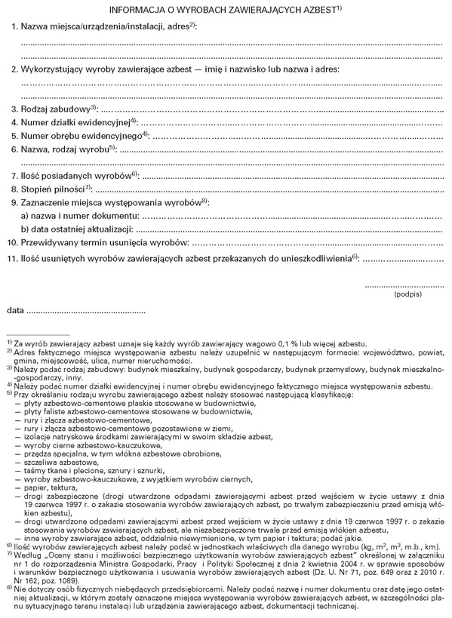
Załącznik nr 2 Wzór oceny i możliwości bezpiecznego użytkowania wyrobów zawierających azbest
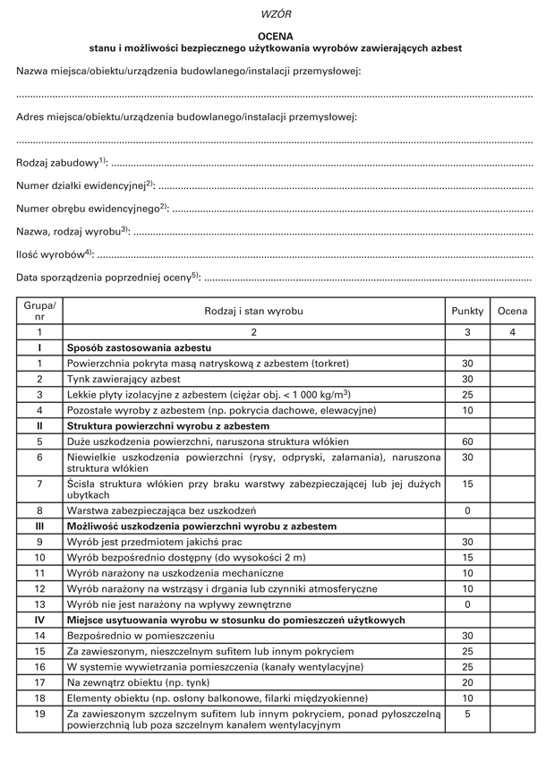
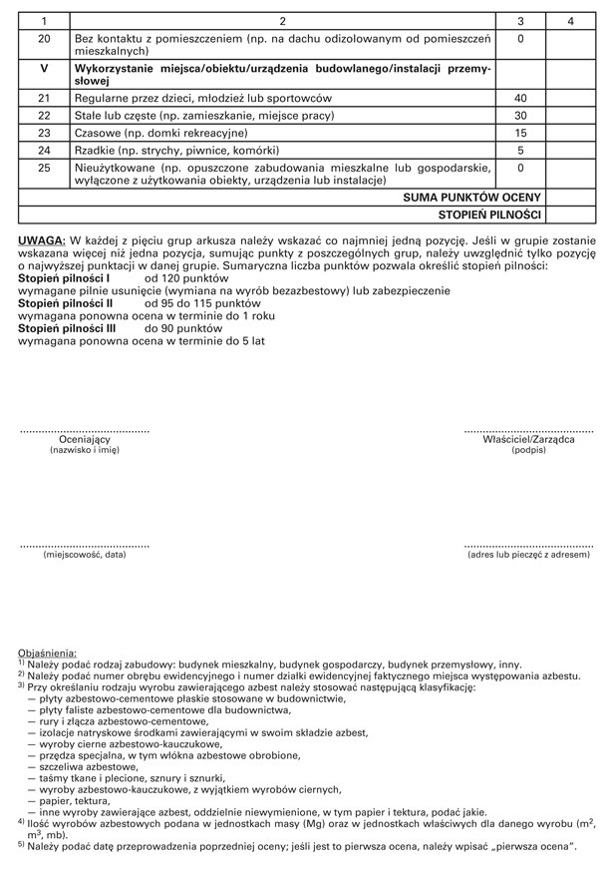
Załącznik nr 3 Wzór informacji dotyczących wyrobów zawierających azbest
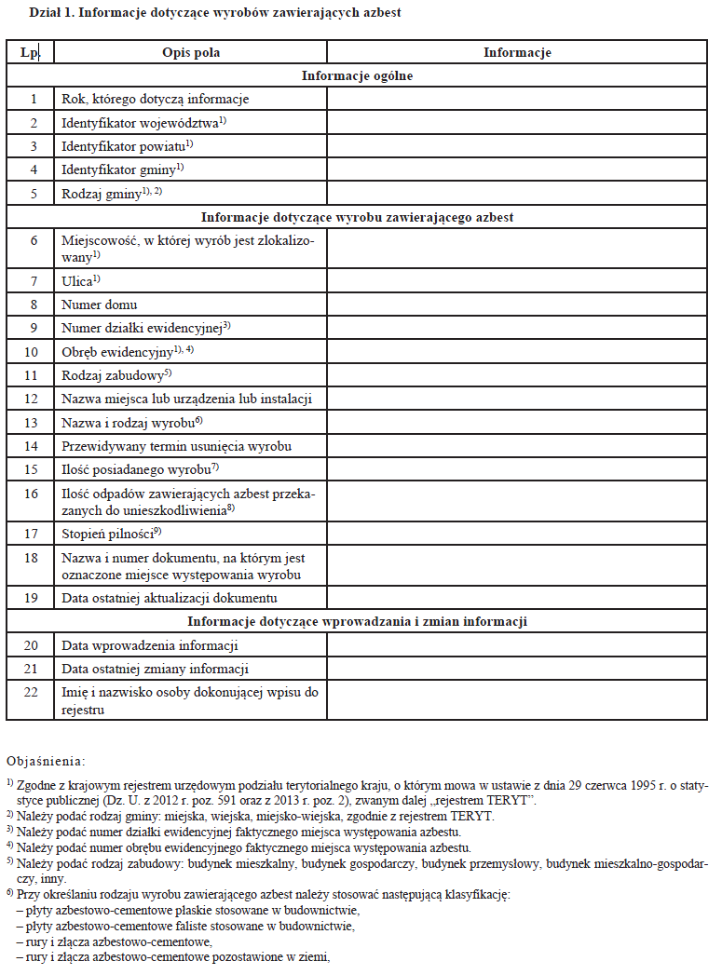
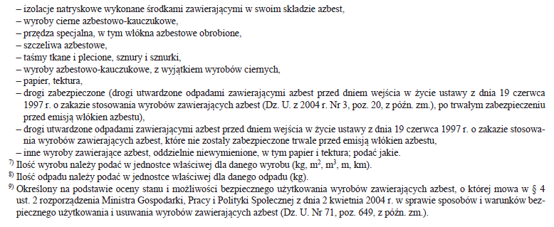

Załącznik nr 4 Wzór oznakowania instalacji lub urządzeń zawierających azbest oraz rur azbestowo-cementowych

Pomieszczenie zawiera azbest*
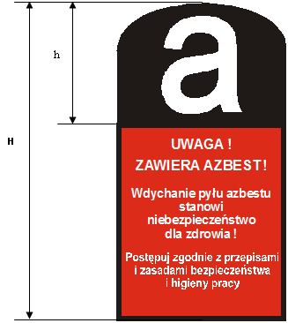

* Tylko w przypadku oznakowania pomieszczenia w związku z brakiem możliwości trwałego umieszczenia oznakowania na instalacji lub urządzeniu zawierającym azbest.
Wszystkie instalacje lub urządzenia zawierające azbest oraz rury azbestowo-cementowe powinny być oznakowane
w następujący sposób:
- oznakowanie zgodne z podanym wzorem powinno mieć wymiary: co najmniej 5 cm wysokości (H) i ½ H szerokości;
- oznakowanie powinno składać się z:
  - części górnej (h = 40 % H) zawierającej literę „a” w białym kolorze na czarnym tle,
  - części dolnej (60 % H) zawierającej standardowy napis w białym lub czarnym kolorze na czerwonym tle; napis powinien być wyraźnie czytelny;
- jeżeli wyrób zawiera krokidolit, standardowo stosowany zwrot „zawiera azbest” powinien być zastąpiony zwrotem „zawiera krokidolit/azbest niebieski”.

Załącznik nr 5 Wzór oznakowania dróg utwardzonych odpadami zawierającymi azbest przed wejściem w życie ustawy z dnia 19 czerwca 1997 r. o zakazie stosowania wyrobów zawierających azbest, ale niezabezpieczonych trwale przed emisją włókien azbestu

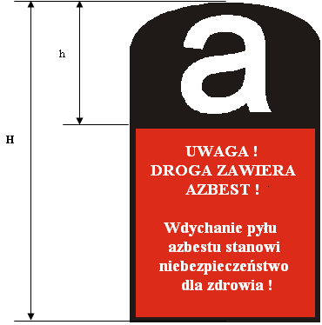
Wszystkie drogi utwardzone odpadami zawierającymi azbest przed wejściem w życie ustawy z dnia 19 czerwca 1997 r. o zakazie stosowania wyrobów zawierających azbest, ale niezabezpieczone trwale przed emisją włókien azbestu, powinny być oznakowane w następujący sposób:
- oznakowanie zgodne z podanym wzorem powinno mieć wymiary: co najmniej 30 cm wysokości (H) i ½ H szerokości;
- oznakowanie powinno składać się z:
  - części górnej (h = 40 % H) zawierającej literę „a” w białym kolorze na czarnym tle,
  - części dolnej (60 % H) zawierającej standardowy napis w białym lub czarnym kolorze na czerwonym tle; napis powinien być wyraźnie czytelny.

Załącznik nr 6 Wzór karty ewidencji odpadu
KARTA EWIDENCJI ODPADU¹⁾ |  |  |  |  |  |  |  |  |  |  |  |  | Nr karty |  |  |  |  | Rok kalendarzowy
Kod odpadu²⁾
Rodzaj odpadu²⁾
Procentowa zawartość PCB w odpadzie³⁾
Posiadacz odpadów⁴⁾
Adres posiadacza odpadów⁵⁾
Województwo |  |  |  | Gmina |  |  |  | Miejscowość |  |  |  | Telefon służbowy |  |  |  |  | Faks służbowy
Ulica |  |  |  |  |  |  |  | Nr domu |  |  |  | Nr lokalu |  |  |  |  | Kod pocztowy
Miejsce prowadzenia działalności⁶⁾
Województwo |  |  |  | Gmina |  |  |  | Miejscowość |  |  |  | Telefon służbowy |  |  |  |  | Faks służbowy
Ulica |  |  |  |  |  |  |  | Nr domu |  |  |  | Nr lokalu |  |  |  |  | Kod pocztowy
Działalność w zakresie:⁷⁾ |  |  | W  □ |  |  | Zb  □ |  |  |  | Od  □ |  |  |  |  | Un  □ |  |  |  |  | Ok  □
Miesiąc | Masa  wytworzonych odpadów  [Mg]^{8,9)} | Masa odebranych odpadów komunalnych [Mg]^{8,10,11)} |  |  | Masa  przyjętych odpadów  [Mg]⁸⁾ |  | Nr karty  przekazania  odpadu¹²⁾ |  | Gospodarowanie odpadami
 |  |  |  |  |  |  |  |  | We własnym zakresie |  |  |  |  |  |  | Odpady przekazane |  |  |  |  | imię i nazwisko osoby sporządzającej
 |  |  |  |  |  |  |  |  | masa  [Mg]^{8,13)} |  | metoda odzysku  R¹⁴⁾ |  |  | metoda unieszkodliwiania  D¹⁵⁾ |  | masa  [Mg]⁸⁾ |  |  | nr karty przekazania odpadu¹⁶⁾ |  | imię i nazwisko osoby sporządzającej
Objaśnienia:
- W przypadku wytwarzania, zbierania, odzysku i unieszkodliwiania odpadów należy sporządzać osobną kartę ewidencji odpadu dla każdego miejsca prowadzenia działalności, z wyjątkiem usług, o których mowa w art. 3 ust. 3 pkt 22 ustawy z dnia 27 kwietnia 2001 r. o odpadach. W przypadku odbierania odpadów komunalnych należy sporządzić osobno kartę dla każdej gminy, z terenu której odpady komunalne są odbierane. Nie dotyczy komunalnych osadów ściekowych stosowanych w celach, o których mowa w art. 43 ust. 1 ustawy z dnia 27 kwietnia 2001 r. o odpadach, prowadzącego zakład przetwarzania, o którym mowa w ustawie z dnia 29 lipca 2005 r. o zużytym sprzęcie elektrycznym i elektronicznym (Dz. U. Nr 180, poz. 1495, z późn. zm.) w zakresie odpadów powstałych w wyniku demontażu zużytego sprzętu elektrycznego i elektronicznego oraz prowadzącego stację demontażu i prowadzącego punkt zbierania pojazdów, o których mowa w ustawie z dnia 20 stycznia 2005 r. o recyklingu pojazdów wycofanych z eksploatacji (Dz. U. Nr 25, poz. 202, z późn. zm.) w zakresie gospodarowania pojazdami wycofanymi z eksploatacji.
- Zgodnie z katalogiem odpadów stanowiącym załącznik do rozporządzenia Ministra Środowiska z dnia 27 września 2001 r. w sprawie katalogu odpadów (Dz. U. Nr 112, poz. 1206).
- Dotyczy działalności w zakresie unieszkodliwiania PCB.
- Podać imię i nazwisko lub nazwę posiadacza odpadów. W przypadku odbierania odpadów komunalnych posiadaczem obowiązanym do wypełnienia karty ewidencji odpadu jest przedsiębiorca, który uzyskał zezwolenie na prowadzenie działalności w zakresie odbierania odpadów od właścicieli nieruchomości, o którym mowa w ustawie z dnia 13 września 1996 r. o utrzymaniu czystości i porządku w gminach (Dz. U. z 2005 r. Nr 236, poz. 2008, z późn. zm.) lub gminna jednostka organizacyjna, o której mowa w tej ustawie.
- Podać adres zamieszkania lub siedziby posiadacza odpadów.
- Podać adres miejsca prowadzenia działalności. W przypadku posiadania decyzji na prowadzenie działalności na terenie całego kraju lub na określonym obszarze należy wskazać adres siedziby lub miejsca zamieszkania posiadacza odpadów. W przypadku przedsiębiorcy, który uzyskał zezwolenie na odbieranie odpadów komunalnych od właścicieli nieruchomości, o którym mowa w ustawie z dnia 13 września 1996 r. o utrzymaniu czystości i porządku w gminach, należy podać województwo i gminę.
- Zaznaczyć symbolem X właściwy kwadrat: W – wytwarzanie odpadów, Zb – zbieranie odpadów, Od – odzysk, Un – unieszkodliwianie odpadów, Ok – odbieranie odpadów komunalnych.
- Podać masę odpadów z dokładnością co najmniej do pierwszego miejsca po przecinku dla odpadów innych niż niebezpieczne; co najmniej do trzeciego miejsca po przecinku dla odpadów niebezpiecznych.
- Nie dotyczy odpadów komunalnych.
- Odpady komunalne w rozumieniu definicji zawartej w ustawie z dnia 27 kwietnia 2001 r. o odpadach.
- Wypełnia przedsiębiorca, który uzyskał zezwolenie na prowadzenie działalności w zakresie odbierania odpadów od właścicieli nieruchomości, o którym mowa w ustawie z dnia 13 września 1996 r. o utrzymaniu czystości i porządku w gminach lub gminna jednostka organizacyjna, o której mowa w tej ustawie.
- Podać nr karty przekazania, na podstawie której odpad został przyjęty. W przypadku przywozu odpadów na terytorium kraju należy wpisać "Przywóz do RP". W przypadku przyjmowania odpadów z innego miejsca prowadzenia działalności danego posiadacza odpadów należy wskazać to miejsce podając województwo, nazwę miejscowości, ulicę, nr domu i lokalu. W przypadku przyjmowania odpadów od posiadacza zwolnionego z obowiązku prowadzenia ewidencji odpadów rubryka pozostaje niewypełniona.
- Podać masę odpadów zagospodarowanych we własnym zakresie.
- Symbole R określają procesy odzysku zgodnie z załącznikiem nr 5 do ustawy z dnia 27 kwietnia 2001 r. o odpadach.
- Symbole D określają procesy unieszkodliwiania odpadów zgodnie z załącznikiem nr 6 do ustawy z dnia 27 kwietnia 2001 r. o odpadach.
- Podać nr karty przekazania odpadu, którą został przekazany innemu posiadaczowi odpadów. W przypadku wywozu odpadów poza terytorium kraju należy wpisać "Wywóz poza RP”. W przypadku przekazania odpadów osobom fizycznym lub jednostkom organizacyjnym niebędącym przedsiębiorcami do wykorzystania na własne potrzeby zgodnie z przepisami wydanymi na podstawie art. 33 ust. 3 ustawy z dnia 27 kwietnia 2001 r. o odpadach należy wpisać „Przekazane os. fiz.”. W przypadku przekazywania do innego miejsca prowadzenia działalności danego posiadacza odpadów należy wskazać to miejsce, podając województwo, nazwę miejscowości, ulicę, nr domu i lokalu.

Załącznik nr 7 Wzór karty przekazania odpadu

KARTA PRZEKAZANIA ODPADU |  |  | Nr karty¹⁾ |  |  | Rok kalendarzowy
Posiadacz odpadów, który przekazuje odpad^{2,3)} | Transportujący odpad^{2,4)} |  |  | Posiadacz odpadów, który przejmuje odpad²⁾
Adres⁵⁾ | Adres^{5,6)} |  |  | Adres⁵⁾
Nr REGON⁶⁾ | Nr REGON^{6, 7)} |  |  | Nr REGON⁶⁾
Miejsce przeznaczenia odpadów⁸⁾

Rodzaj procesu przetwarzania, któremu powinien zostać poddany odpad⁹⁾
Wnioskuję o wydanie dokumentu potwierdzającego odzysk lub recykling¹⁰⁾ |  | TAK  □ |  |  | NIE  □
Kod odpadu¹¹⁾ | Rodzaj odpadu¹¹⁾
Data/miesiąc^{12,13)} | Masa przekazanych odpadów [Mg]¹⁴⁾ |  |  | Numer rejestracyjny pojazdu, przyczepy lub naczepy^{7,15)}
Potwierdzam przekazanie odpadu¹  data, pieczęć i podpis | Potwierdzam wykonanie usługi transportu ^{4,6)}  data, pieczęć i podpis |  |  | Potwierdzam przejęcie odpadu¹  data, pieczęć i podpis
Objaśnienia:
- Numer jest nadawany przez posiadacza odpadów, który przekazuje odpad.
- Podać imię i nazwisko lub nazwę podmiotu.
- W przypadku odpadów komunalnych do wypełnienia karty przekazania odpadu jest obowiązany przedsiębiorca, który uzyskał zezwolenie na prowadzenie działalności w zakresie odbierania odpadów od właścicieli nieruchomości, o którym mowa w ustawie z dnia 13 września 1996 r. o utrzymaniu czystości i porządku w gminach (Dz. U. z 2005 r. Nr 236, poz. 2008, z późn. zm.) lub gminna jednostka organizacyjna, o której mowa w tej ustawie.
- Dotyczy przedsiębiorcy transportującego odpady, niebędącego posiadaczem odpadów, działającego na zlecenie innego posiadacza odpadów, który zlecił mu wykonanie usługi transportu odpadów.
- Podać adres zamieszkania lub siedziby podmiotu.
- O ile posiada.
- W przypadku, gdy odpad jest transportowany kolejno przez dwóch lub więcej prowadzących działalność w zakresie transportu odpadów, w oznaczonych rubrykach należy podać wymagane dane i podpisy wszystkich transportujących odpad z zachowaniem kolejności transportowania odpadu.
- Podać adres miejsca odbioru odpadu, pod który należy dostarczyć odpad, wskazany przez posiadacza odpadu transportującemu odpady.
- Dotyczy stacji demontażu w przypadku przekazywania odpadów powstałych w wyniku demontażu pojazdów wycofanych z eksploatacji. Podać symbol R lub D. Symbole R określają procesy odzysku zgodnie z załącznikiem nr 5 do ustawy z dnia 27 kwietnia 2001 r. o odpadach. Symbole D określają procesy unieszkodliwiania odpadów zgodnie z załącznikiem nr 6 do ustawy z dnia 27 kwietnia 2001 r. o odpadach.
- Dotyczy dokumentów wystawianych przez prowadzących odzysk lub recykling na podstawie ustawy z dnia 11 maja 2001 r. o obowiązkach przedsiębiorców w zakresie gospodarowania niektórymi odpadami oraz o opłacie produktowej (Dz. U. z 2007 r. Nr 90, poz. 607, z późn. zm.).
- Zgodnie z katalogiem odpadów stanowiącym załącznik do rozporządzenia Ministra Środowiska z dnia 27 września 2001 r. w sprawie katalogu odpadów (Dz. U. Nr 112, poz. 1206).
- W przypadku odpadów niebezpiecznych podać datę przekazania odpadu.
- Karta może być stosowana jako jednorazowa karta przekazania odpadu lub jako zbiorcza karta przekazania odpadu, obejmująca odpad danego rodzaju przekazywany łącznie w czasie jednego miesiąca kalendarzowego, za pośrednictwem tego samego transportującego odpady temu samemu posiadaczowi odpadów.
- Podać masę odpadów z dokładnością co najmniej do pierwszego miejsca po przecinku dla odpadów innych niż niebezpieczne; co najmniej do trzeciego miejsca po przecinku dla odpadów niebezpiecznych.
- Dotyczy odpadów niebezpiecznych.
Kod wyrobu | Rodzaj wyrobu zawierającego azbest | Kod odpadu powstającego z wyrobu | Jednostka miary | Przelicznik na [kg]
W01 | Płyty azbestowo-cementowe płaskie stosowane w budownictwie | 17 06 05 | m², kg | 11
W02 | Płyty azbestowo-cementowe faliste dla budownictwa | 17 06 05 | m², kg | 11
W03 | Rury i złącza azbestowo-cementowe
W03.1 | rury i złącza azbestowo-cementowe do usunięcia | 17 06 05 | m, kg | 40
W03.2 | rury i złącza azbestowo-cementowe do pozostawienia w ziemi | - | m, kg | 40
W04 | Izolacje natryskowe środkami zawierającymi w swoim składzie azbest | 17 06 01 | m³, kg | 300
W05 | Wyroby cierne azbestowo-kauczukowe | 16 01 11 | kg
W06 | Przędza specjalna, w tym włókna azbestowe obrobione (tkaniny i odzież ochronna) | 15 02 02 | kg
W07 | Szczeliwa azbestowe | 17 06 01 | kg
W08 | Taśmy tkane i plecione, sznury i sznurki | 17 06 01 | kg
W09 | Wyroby azbestowo-kauczukowe, z wyjątkiem wyrobów ciernych | 17 06 01 | kg
W10 | Papier, tektura | 17 06 01 | m², kg | 1,5
W11 | Inne wyroby zawierające azbest, osobno nie wymienione
W11.1 | otuliny azbestowo-cementowe | 17 06 01 | m, kg | 6
W11.2 | kształtki azbestowo-cementowe budowlane (przewody wentylacyjne,  podokienniki, osłony kanałów spalin) | 17 06 05 | m², kg | 15
W11.3 | kształtki azbestowo-cementowe elektroizolacyjne | 16 02 13 | kg
W11.4 | płytki PCV | 17 09 03 | m², kg | 5
W11.5 | płyty ogniochronne | 17 06 01 | m², kg | 20
W11.6 | papy, kity, i masy hydroizolacyjne | 17 09 03 | kg
W11.7 | sprzęt gospodarstwa domowego | 20 01 35 | kg
W11.8 | ubrania robocze, maski, filtry zanieczyszczone azbestem | 15 02 02 | kg
W11.9 | inne wyżej nie wymienione |  | kg
W12 | Drogi
W12.1 | drogi zabezpieczone | - | m²
W12.2 | drogi niezabezpieczone | - | m²
Załącznik nr 8 Rodzaje wyrobów zawierających azbest i kody odpadów powstających z wyrobów

UWAGA - jeżeli podano ilości wyrobów w innych jednostkach niż podane w tabeli prosimy o stosowanie następujących przeliczników:
dla W01 i W02: 1 m³ = 1350 kg
dla W05, W06 i W08: 1 m² = 11,5 kg

Wykorzystane materiały

- Obowiązujące akty prawne dotyczące zagadnień azbestu i wyrobów zawierających azbest,
- Programie Oczyszczania Kraju z Azbestu na lata 2009-2032,
- Plan gospodarki odpadami dla województwa śląskiego,
- Poradnik dla użytkowników wyrobów azbestowych, Ministerstwo Gospodarki, Warszawa 2008,
- Właściwości azbestu. Rodzaje i charakterystyka materiałów zawierających azbest. Zużycie azbestu i zanieczyszczenie środowiska, prof. Dr hab. Med. Neonila Szeszenia-Dąbrowska, Łódź,
- Baza azbestowa, www.bazaazbestowa.gov.pl,
- Strona internetowa Wojewódzkiego Funduszu Ochrony Środowiska i Gospodarki Wodnej w Katowicach,
- Strona internetowa Ministerstwa Rozwoju, www.mr.gov.pl,
- Strona internetowa Gminy Starcza.

